КОМИТЕТ  РЕСПУБЛИКИ ТАТАРСТАН  ПО ОХРАНЕ ОБЪЕКТОВ КУЛЬТУРНОГО НАСЛЕДИЯ |  | ТАТАРСТАН РЕСПУБЛИКАСЫНЫӉ МӘДӘНИ МИРАС ОБЪЕКТЛАРЫН САКЛАУ КОМИТЕТЫ
ПРИКАЗ БОЕРЫК
№
г. Казань

Об утверждении границ и режима использования территорий объектов культурного наследия регионального значения, расположенных в Зеленодольском муниципальном районе Республики Татарстан

В соответствии с Федеральным законом от 25 июня 2002 года № 73-ФЗ
«Об объектах культурного наследия (памятниках истории и культуры) народов Российской Федерации», Законом Республики Татарстан от 1 апреля 2005 года № 60-ЗРТ «Об объектах культурного наследия в Республике Татарстан», постановлением Кабинета Министров Республики Татарстан от 12.07.2018 № 565 «Вопросы Комитета Республики Татарстан по охране объектов культурного наследия» в целях сохранения и государственной охраны объектов культурного наследия регионального значения и их территорий, приказываю:

1. Утвердить границы территорий объектов культурного наследия регионального значения, расположенных в Зеленодольском муниципальном районе Республики Татарстан, согласно приложению № 1 к настоящему приказу.
2. Утвердить режим использования территорий объектов культурного наследия регионального значения, расположенных в Зеленодольском муниципальном районе Республики Татарстан, согласно приложению № 2
к настоящему приказу.
3. Контроль за исполнением приказа оставляю за собой.

Председатель И.Н. Гущин

Приложение № 1
к приказу Комитета
Республики Татарстан
по охране объектов
культурного наследия
от « » № .

ГРАНИЦЫ
территорий объектов культурного наследия регионального значения, расположенных в Зеленодольском муниципальном районе Республики Татарстан

1. Карта (схема) границ территории объекта культурного наследия регионального значения «Дом дачный», 1910-е гг., расположенного по адресу: Республика Татарстан, Зеленодольский муниципальный район, пгт. Васильево, территория Санатория, д. 1 «а», на территории санатория «Васильевский».
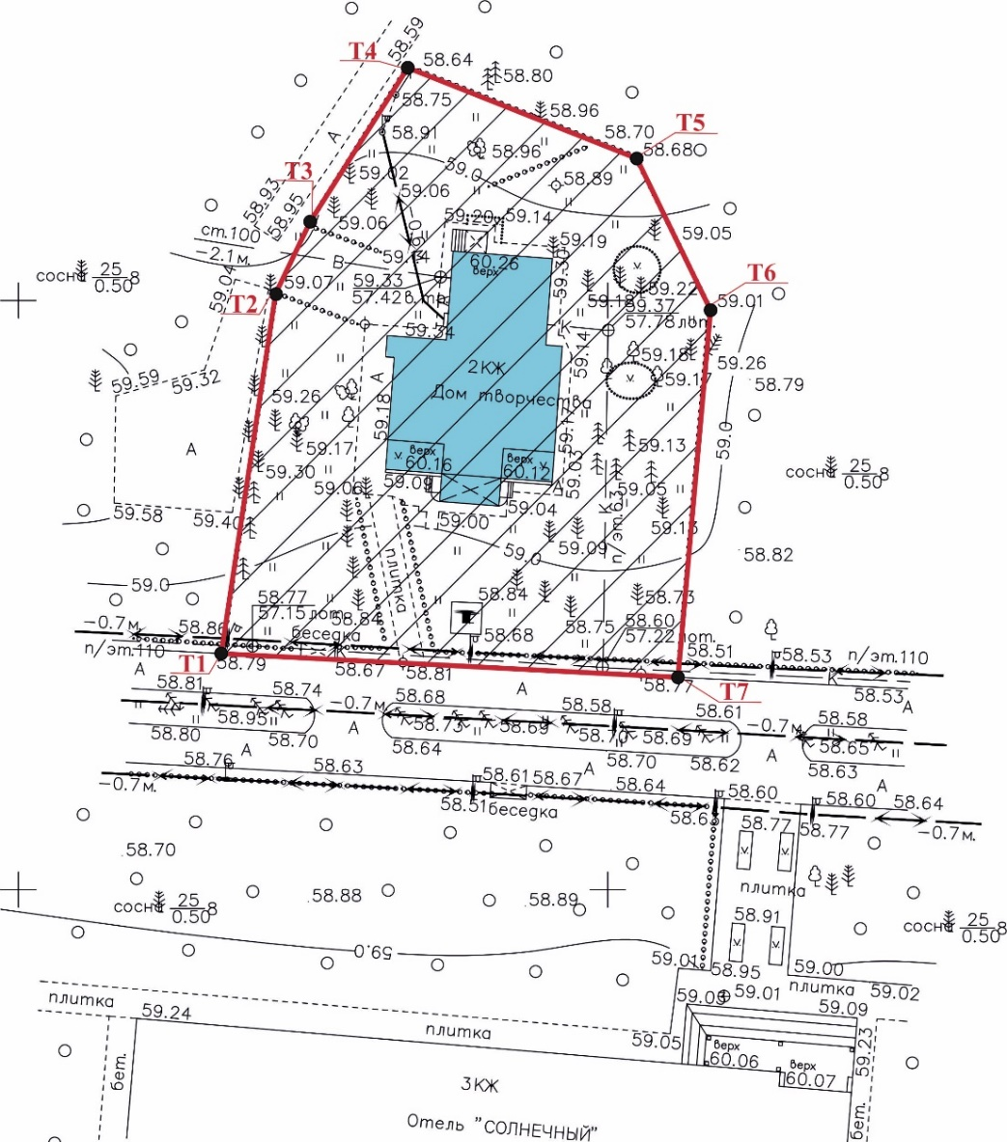

Картографическое описание границ территории объекта культурного наследия регионального значения «Дом дачный», 1910-е гг., расположенного по адресу: Республика Татарстан, Зеленодольский муниципальный район,
пгт. Васильево, территория Санатория, д. 1 «а», на территории санатория «Васильевский».
Границы территории объекта культурного наследия регионального значения «Дом дачный», 1910-е гг., расположенного по адресу: Республика Татарстан, Зеленодольский муниципальный район, пгт. Васильево, территория Санатория,
д. 1 «а», на территории санатория «Васильевский», проходят:
северо-западная часть: в северном, северо-восточном направлении, от внутрихозяйственной ведомственной дороги (поворотные точки 1,2,3,4);
северо-восточная часть: в юго-восточном направлении, со стороны северного, восточного фасадов здания (поворотные точки 4,5,6);
восточная часть: в южном направлении, в сторону внутрихозяйственной ведомственной дороги (поворотные точки 6,7);
южная часть: в западном направлении, вдоль внутрихозяйственной ведомственной дороги (поворотные точки 7,1).

Таблица поворотных точек
границ территории объекта культурного наследия регионального значения
«Дом дачный», 1910-е гг., расположенного по адресу: Республика Татарстан, Зеленодольский муниципальный район, пгт. Васильево, территория Санатория, д. 1 «а», на территории санатория «Васильевский»

№ точки | Координаты точки в МСК 16
№ точки | X | Y
1 | 480920.646 | 1279167.617
2 | 480949.996 | 1279172.063
3 | 480955.958 | 1279174.886
4 | 480968.550 | 1279182.845
5 | 480961.161 | 1279201.595
6 | 480948.754 | 1279207.600
7 | 480918.817 | 1279204.920

2. Карта (схема) границ территории объекта культурного наследия регионального значения «Романовский железнодорожный мост через Волгу», 1913 г., расположенного по адресу: Республика Татарстан, Зеленодольский район, перегон: 754 км перегона Свияжск-Зелёный Дол участка Канаш-Агрыз Горьковской железной дороги 9 пикет. На 1273 км р. Волга, считая от Московского Южного порта

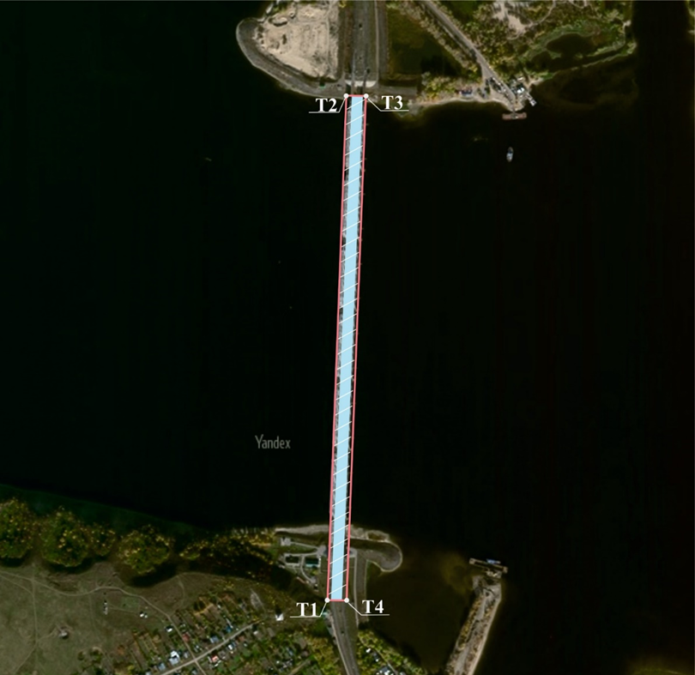



Картографическое описание границ территории объекта культурного наследия регионального значения «Романовский железнодорожный мост через Волгу», 1913 г., расположенного по адресу: Республика Татарстан, Зеленодольский район, перегон: 754 км перегона Свияжск-Зелёный Дол участка Канаш-Агрыз Горьковской железной дороги 9 пикет. На 1273 км р. Волга, считая от Московского Южного порта.
Границы территории объекта культурного наследия регионального значения «Романовский железнодорожный мост через Волгу», 1913 г., расположенного по адресу: Республика Татарстан, Зеленодольский район, перегон: 754 км перегона Свияжск-Зелёный Дол участка Канаш-Агрыз Горьковской железной дороги 9 пикет. На 1273 км р. Волга, считая от Московского Южного порта, проходят:
западная часть: в северном направлении, параллельно мосту на расстоянии 2 метров от ледоколов по акватории р. Волга (поворотные точки 1,2);
северная часть: в восточном направлении, на 5 метров севернее опоры моста (поворотные точки 2,3);
восточная часть: в южном направлении, параллельно мосту на расстоянии 2 метров от ледоколов по акватории р. Волга (поворотные точки 3,4);
южная часть: в западном направлении, на 7 метров севернее от вышки магистральной ЛЭП (поворотные точки 4,1).

Таблица поворотных точек
границ территории объекта культурного наследия регионального значения «Романовский железнодорожный мост через Волгу», 1913 г., расположенного по адресу: Республика Татарстан, Зеленодольский район, перегон: 754 км перегона Свияжск-Зелёный Дол участка Канаш-Агрыз Горьковской железной дороги 9 пикет. На 1273 км р. Волга, считая от Московского Южного порта

№ точки | Координаты точки в МСК 16
№ точки | X | Y
1 | 478922.333 | 1267744.699
2 | 479956.400 | 1267798.150
3 | 479953.580 | 1267853.890
4 | 478919.506 | 1267800.306

3. Карта (схема) границ территории объекта культурного наследия
(далее – ОКН) регионального значения «Астрономическая обсерватория им. В.П.Энгельгардта. Комплекс», кон. XIX-XX вв. (далее - ансамбль), расположенного по адресу: Республика Татарстан, Зеленодольский район, п. Октябрьский, ул. АОЭ

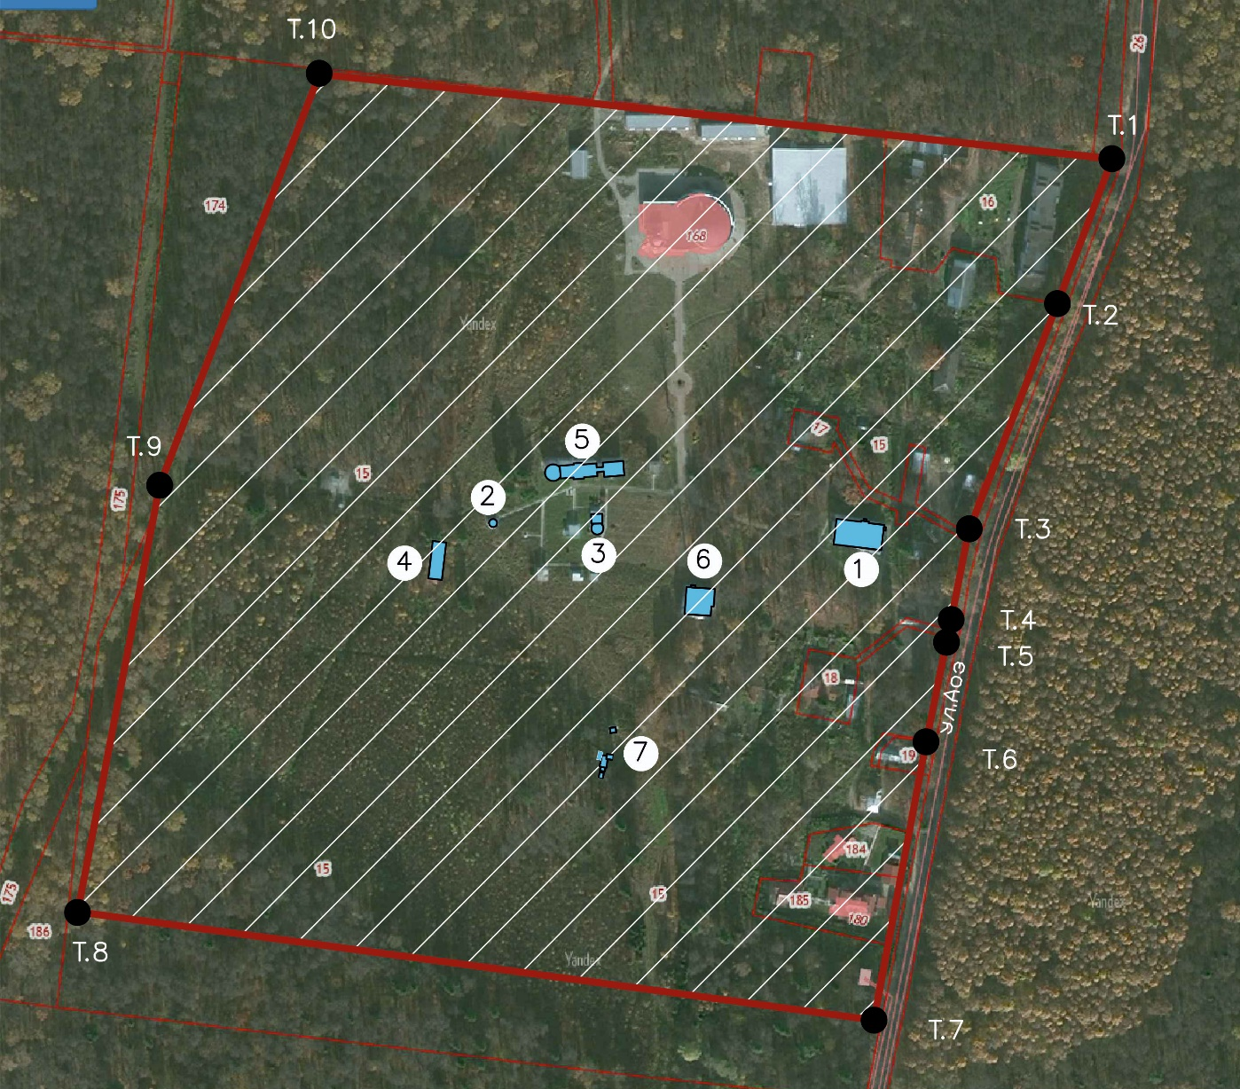

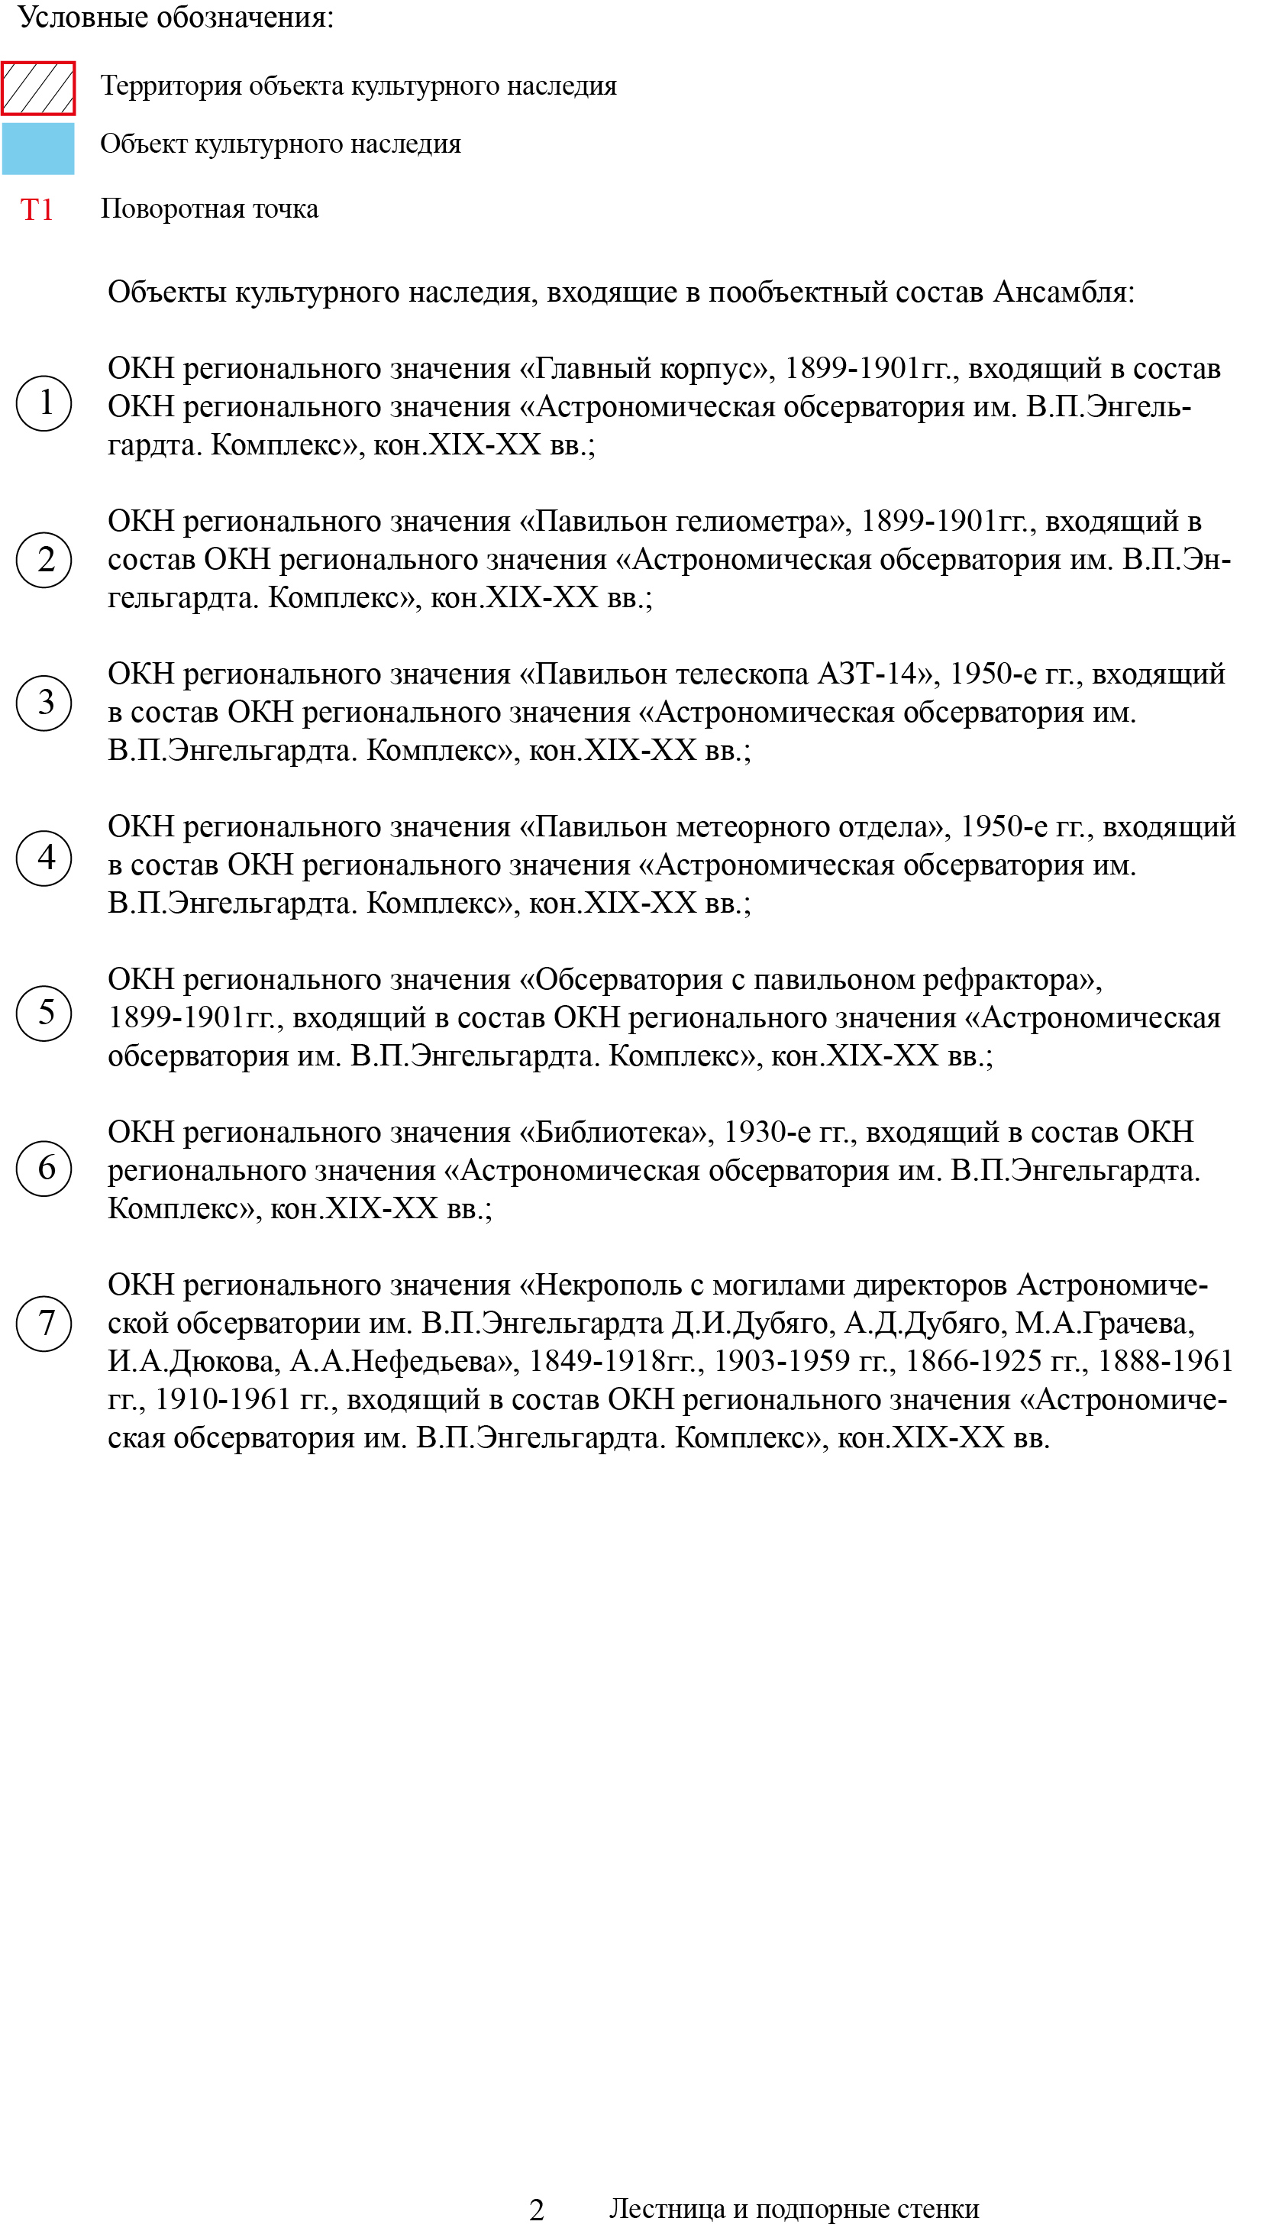

Картографическое описание границ территории объекта культурного наследия регионального значения «Астрономическая обсерватория
им. В.П.Энгельгардта. Комплекс», кон. XIX-XX вв., расположенного по адресу: Республика Татарстан, Зеленодольский район, п. Октябрьский, ул. АОЭ.
Границы территории объекта культурного наследия регионального значения «Астрономическая обсерватория им. В.П.Энгельгардта. Комплекс», кон. XIX-XX вв., расположенного по адресу: Республика Татарстан, Зеленодольский район, п. Октябрьский, ул. АОЭ, соответствуют границам территории объектов:
- ОКН регионального значения «Главный корпус», 1899-1901гг., по адресу: Республика Татарстан, Зеленодольский район, п.Октябрьский, ул. АОЭ, д. 7 «А», входящий в состав ОКН регионального значения «Астрономическая обсерватория им. В.П.Энгельгардта. Комплекс», кон.XIX-XX вв.;
- ОКН регионального значения «Павильон гелиометра», 1899-1901гг., по адресу: Республика Татарстан, Зеленодольский район, п.Октябрьский, ул. АОЭ, д. 7 «Ц», входящий в состав ОКН регионального значения «Астрономическая обсерватория им. В.П.Энгельгардта. Комплекс», кон.XIX-XX вв.;
- ОКН регионального значения «Павильон телескопа АЗТ-14», 1950-е гг., по адресу: Республика Татарстан, Зеленодольский район, п.Октябрьский, ул. АОЭ, д. 7 «Э», входящий в состав ОКН регионального значения «Астрономическая обсерватория им. В.П.Энгельгардта. Комплекс», кон.XIX-XX вв.;
- ОКН регионального значения «Павильон метеорного отдела», 1950-е гг., по адресу: Республика Татарстан, Зеленодольский район, п.Октябрьский, ул. АОЭ, д. 7 «Х», входящий в состав ОКН регионального значения «Астрономическая обсерватория им. В.П.Энгельгардта. Комплекс», кон.XIX-XX вв.;
- ОКН регионального значения «Обсерватория с павильоном рефрактора», 1899-1901гг., по адресу: Республика Татарстан, Зеленодольский район, п.Октябрьский, ул. АОЭ, д. 7 «Д, Д1», входящий в состав ОКН регионального значения «Астрономическая обсерватория им. В.П.Энгельгардта. Комплекс», кон.XIX-XX вв.;
- ОКН регионального значения «Библиотека», 1930-е гг., по адресу: Республика Татарстан, Зеленодольский район, п.Октябрьский, ул. АОЭ, д. 7 «В», входящий в состав ОКН регионального значения «Астрономическая обсерватория им. В.П.Энгельгардта. Комплекс», кон.XIX-XX вв.;
- ОКН регионального значения «Некрополь с могилами директоров Астрономической обсерватории им. В.П.Энгельгардта Д.И.Дубяго, А.Д.Дубяго, М.А.Грачева, И.А.Дюкова, А.А.Нефедьева», 1849-1918гг., 1903-1959 гг., 1866-1925 гг., 1888-1961 гг., 1910-1961 гг., по адресу: Республика Татарстан, Зеленодольский район, п.Октябрьский, ул. АОЭ, входящий в состав ОКН регионального значения «Астрономическая обсерватория им. В.П.Энгельгардта. Комплекс», кон.XIX-XX вв.;
и проходят:
восточная часть: в южном направлении, вдоль ул. АОЭ, до южного участка кадастровой границы (поворотные точки 1,2,3,4,5,6,7)
южная часть: в западном направлении, от ул. АОЭ, по кадастровой границе участка (поворотные точки 7, 8)
западная часть: в северо-восточном направлении, по кадастровой границе участка (поворотные точки 8, 9, 10)
северная часть: в восточном направлении, в сторону ул. АОЭ (поворотные точки 10,1).

Таблица поворотных точек
границ территории ОКН регионального значения «Астрономическая обсерватория им. В.П.Энгельгардта. Комплекс», кон.XIX-XX вв.,
расположенного по адресу: Республика Татарстан, Зеленодольский район,
п. Октябрьский, ул. АОЭ

№ точки | Координаты точки в МСК 16
№ точки | X | Y
1 | 481597.895 | 1286560.534
2 | 481518.370 | 1286529.350
3 | 481393.249 | 1286481.169
4 | 481343.235 | 1286471.144
5 | 481330.866 | 1286468.641
6 | 481275.269 | 1286457.434
7 | 481123.747 | 1286428.667
8 | 481185.110 | 1285982.570
9 | 481420.320 | 1286029.080
10 | 481645.810 | 1286118.930

4. Карта (схема) границ территории объекта культурного наследия регионального значения «Дом, в котором родился и жил просветитель, ученый и писатель Каюм Насыри (1825-1902)», 1825-1902 гг., расположенный по адресу: Республика Татарстан, Зеленодольский муниципальный район, Большеачасырское сельское поселение, с. Большие Ачасыры, ул. Г. Тукая, д.44

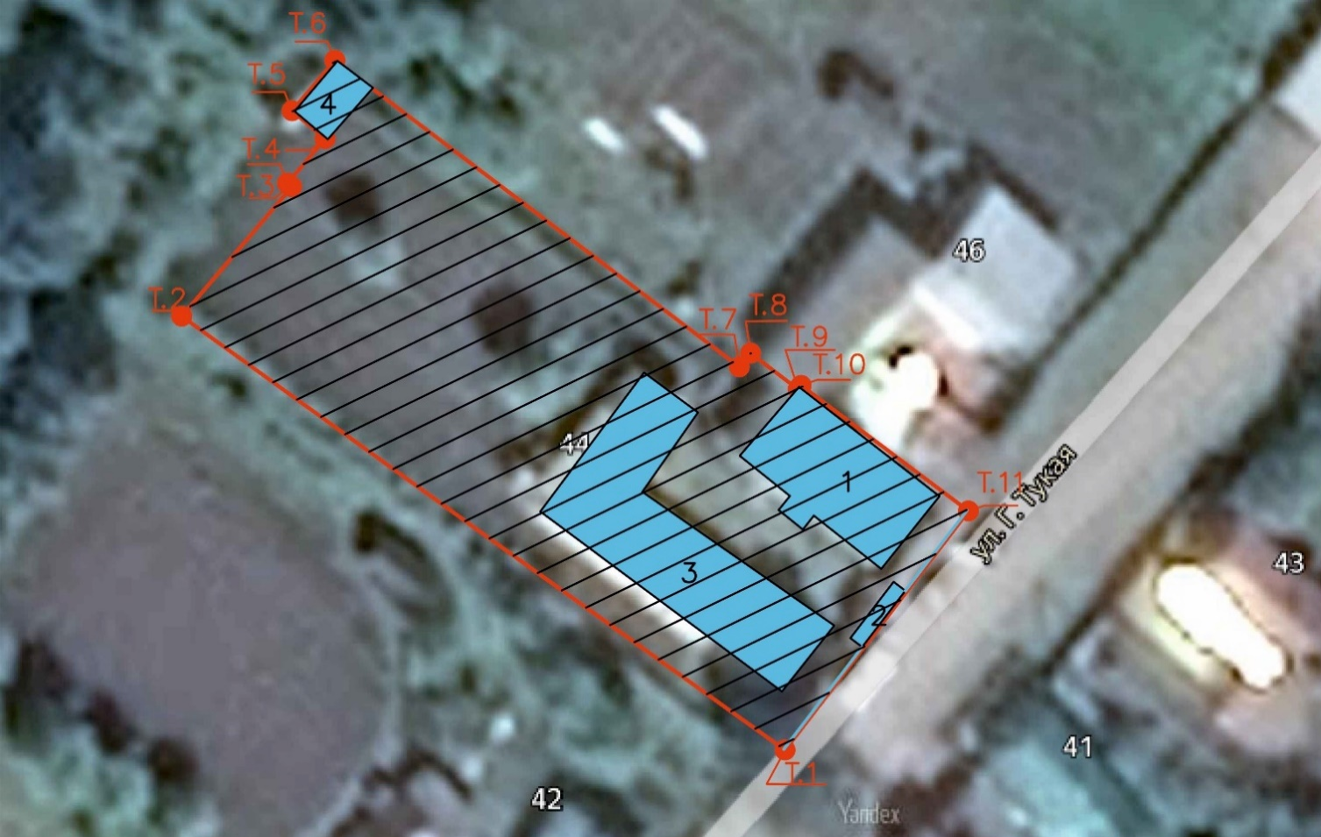

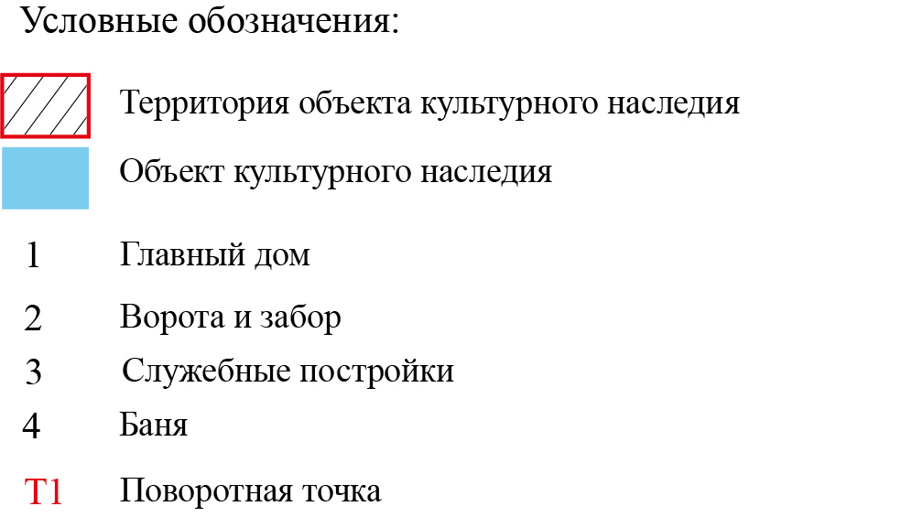

Картографическое описание границ территории объекта культурного наследия регионального значения «Дом, в котором родился и жил просветитель, ученый и писатель Каюм Насыри (1825-1902)», 1825-1902 гг., расположенный по адресу: Республика Татарстан, Зеленодольский муниципальный район, Большеачасырское сельское поселение, с. Большие Ачасыры, ул. Г. Тукая, д.44.
Границы территории объекта культурного наследия регионального значения «Дом, в котором родился и жил просветитель, ученый и писатель Каюм Насыри (1825-1902)», 1825-1902 гг., расположенный по адресу: Республика Татарстан, Зеленодольский муниципальный район, Большеачасырское сельское поселение, с. Большие Ачасыры, ул. Г. Тукая, д.44, проходят:
юго-западная часть: в северо-западном направлении, от ул. Г.Тукая, параллельно юго-западному фасаду служебных построек (поворотные точки 1, 2);
северо-западная часть: в северо-восточном направлении, по границе кадастровых участков, вдоль юго-западного и северо-западного фасадов бани (поворотные точки 2, 3, 4, 5, 6);
северо-восточная часть: в юго-восточном направлении, по границе кадастрового участка (поворотные точки 6, 7), далее в северо-восточном направлении, параллельно северо-западному фасаду главного дома (поворотные точки 7, 8), далее в юго-восточном направлении, по границе кадастрового участка, вдоль северо-восточного фасада главного дома, к ул. Г.Тукая (поворотные точки 8, 9, 10, 11).
юго-восточная часть: в юго-западном направлении, вдоль ул. Г.Тукая, по кадастровой границе участка (поворотные точки 11,1).

Таблица поворотных точек
границ территории объекта культурного наследия регионального значения «Дом, в котором родился и жил просветитель, ученый и писатель Каюм Насыри (1825-1902)», 1825-1902 гг., расположенный по адресу: Республика Татарстан, Зеленодольский муниципальный район, Большеачасырское сельское поселение, с. Большие Ачасыры, ул. Г. Тукая, д.44
№ точки | Координаты точки в МСК 16
№ точки | X | Y
1 | 466675.960 | 1256762.040
2 | 466713.920 | 1256711.090
3 | 466725.383 | 1256720.272
4 | 466729.310 | 1256723.360
5 | 466731.750 | 1256720.670
6 | 466735.900 | 1256724.360
7 | 466709.160 | 1256758.540
8 | 466710.300 | 1256759.560
9 | 466707.160 | 1256763.660
10 | 466707.370 | 1256763.830
11 | 466696.470 | 1256778.000

5. Карта (схема) границ территории объекта культурного наследия регионального значения «Здание церкви», 1729 г., расположенного по адресу: Республика Татарстан, Зеленодольский муниципальный район, Нижневязовское сельское поселение, с. Большое Ходяшево.

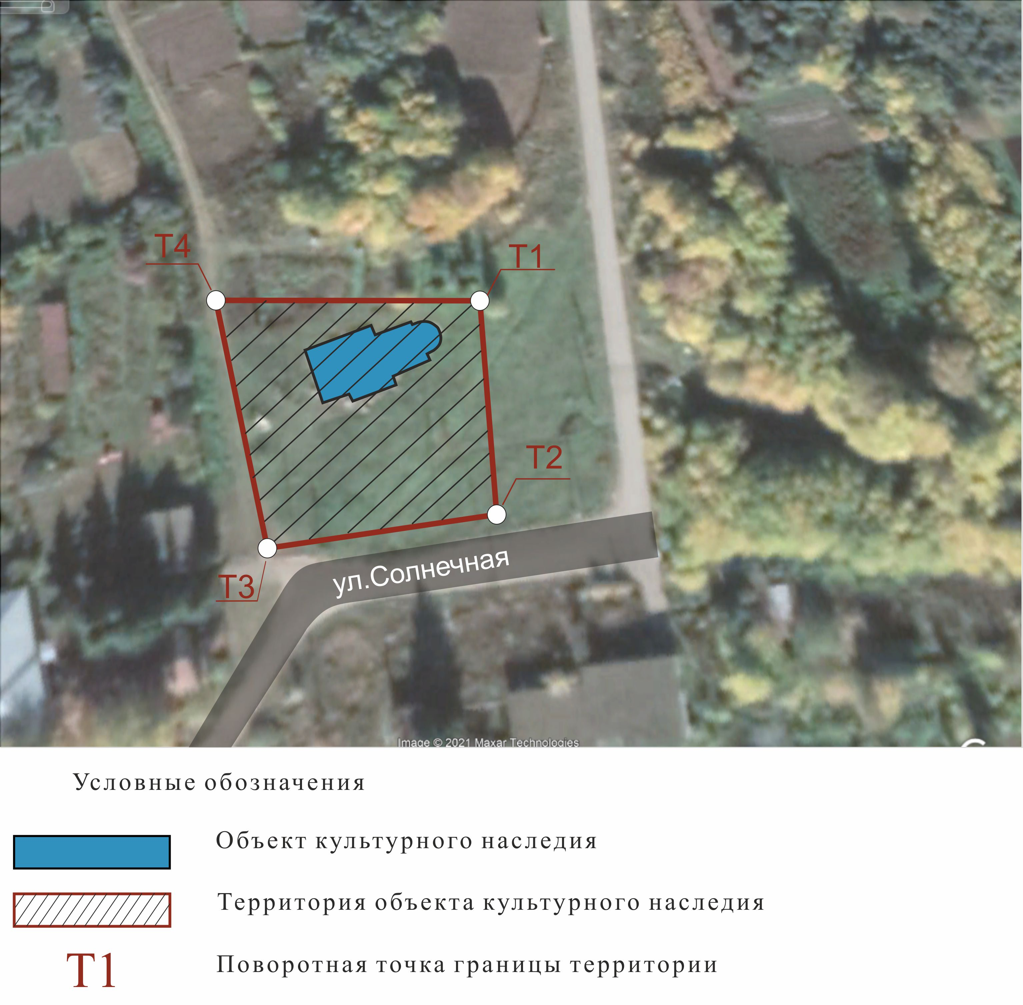

Картографическое описание границ территории объекта культурного наследия регионального значения «Здание церкви», 1729 г., расположенного по адресу: Республика Татарстан, Зеленодольский муниципальный район, Нижневязовское сельское поселение, с. Большое Ходяшево.
Границы территории объекта культурного наследия регионального значения «Здание церкви», 1729 г., расположенного по адресу: Республика Татарстан, Зеленодольский муниципальный район, Нижневязовское сельское поселение, с. Большое Ходяшево, проходят:
восточная часть: в южном направлении, к ул. Солнечная, с отступом на восток от фундамента здания церкви на 5 метров (поворотные точки 1,2);
южная часть: в западном направлении, вдоль ул. Солнечная (поворотные точки 2,3);
западная часть: в северном направлении, с отступом на запад от фундамента здания церкви на 10 метров (поворотные точки 3,4);
северная часть: в восточном направлении, со стороны северного фасада здания церкви (поворотные точки 4,1).

Таблица поворотных точек
границ территории объекта культурного наследия регионального значения «Здание церкви», 1729 г., расположенного по адресу: Республика Татарстан, Зеленодольский муниципальный район, Нижневязовское сельское поселение,
с. Большое Ходяшево

№ точки | Координаты точки в МСК 16
№ точки | X | Y
1 | 469390.277 | 1264581.660
2 | 469350.119 | 1264584.843
3 | 469343.744 | 1264541.875
4 | 469390.277 | 1264532.220

6. Карта (схема) границ территории объекта культурного наследия регионального значения «Стена красногвардейцев-коммунаров, расстрелянных в 1918 году белоинтервентами», 1918 г., расположенного по адресу: Республика Татарстан, Зеленодольский район, Свияжское сельское поселение, с. Свияжск.

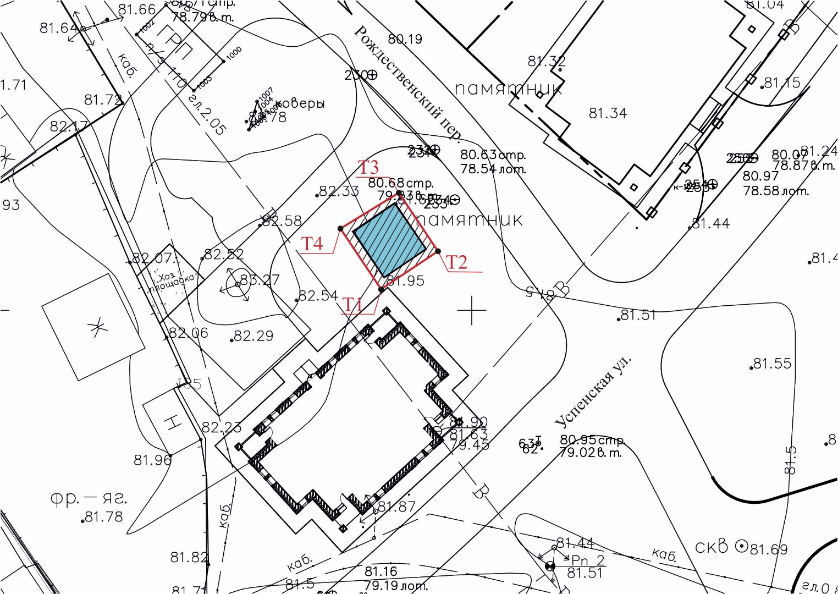

Картографическое описание границ территории объекта культурного наследия регионального значения «Стена красногвардейцев-коммунаров, расстрелянных в 1918 году белоинтервентами», 1918 г., расположенного по адресу: Республика Татарстан, Зеленодольский район, Свияжское сельское поселение, с. Свияжск.
Границы территории объекта культурного наследия регионального значения «Стена красногвардейцев-коммунаров, расстрелянных в 1918 году белоинтервентами», 1918 г., расположенного по адресу: Республика Татарстан, Зеленодольский район, Свияжское сельское поселение, с. Свияжск. проходят:

юго-восточная часть: в северо-восточном направлении, в сторону Рождественского переулка, параллельно ограждению монумента с юго-восточной стороны с отступом 0,5 метров (поворотные точки 1,2);
северо-восточная часть: в северо-западном направлении, со стороны Рождественского переулка, параллельно ограждению монумента с северо-восточной стороны с отступом 0,5 метров (поворотные точки 2,3);
северо-западная часть: в юго-западном направлении, от Рождественского переулка, параллельно ограждению монумента с северо-западной стороны с отступом 0,5 метров (поворотные точки 3,4);
юго-западная часть: в юго-восточном направлении, в сторону ул. Успенская, параллельно ограждению монумента с юго-западной стороны с отступом 0,5 метров (поворотные точки 4,1).

Таблица поворотных точек
границ территории объекта культурного наследия регионального значения «Стена красногвардейцев-коммунаров, расстрелянных в 1918 году белоинтервентами», 1918 г., расположенного по адресу: Республика Татарстан, Зеленодольский район, Свияжское сельское поселение, с. Свияжск

№ точки | Координаты точки в МСК 16
№ точки | X | Y
1 | 474052.132 | 1276740.465
2 | 474056.167 | 1276746.524
3 | 474062.484 | 1276742.277
4 | 474058.556 | 1276736.246

7. Карта (схема) границ территории объекта культурного наследия регионального значения «Дом городского головы Ф.П. Полякова», конец XIX в., расположенный по адресу: Республика Татарстан, Зеленодольский район,
с. Свияжск, ул. Еленинская, д. 4

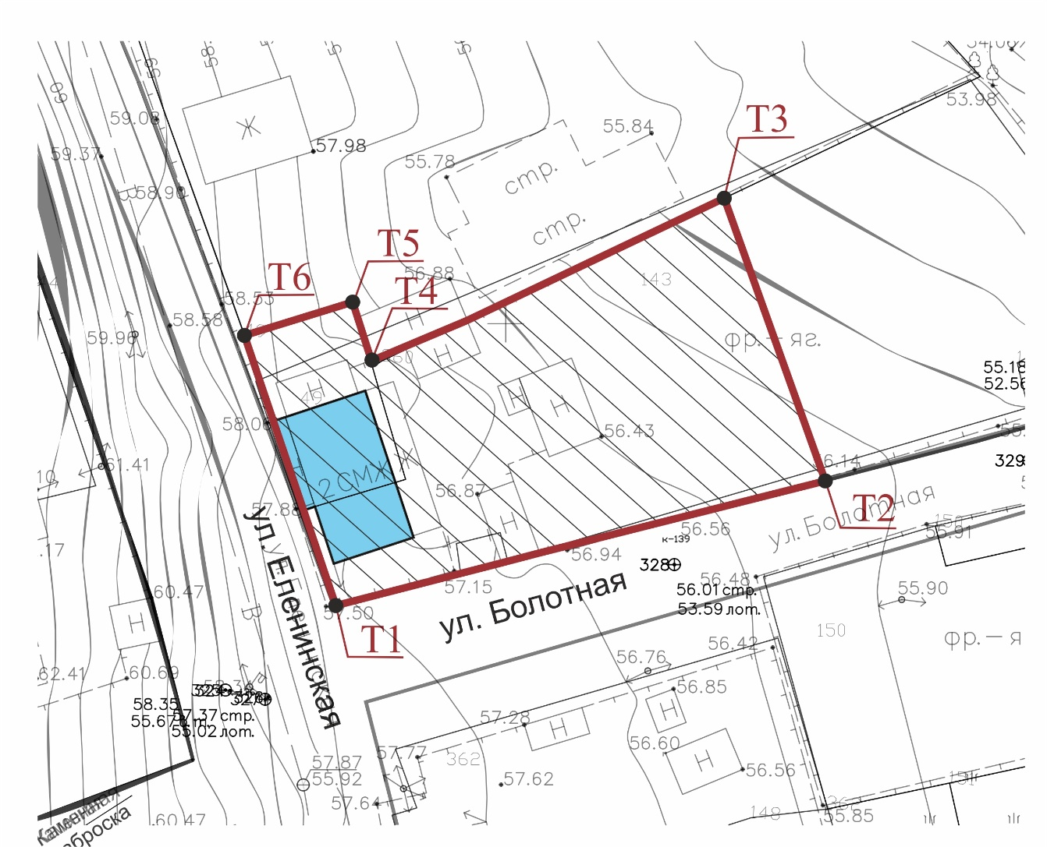



Картографическое описание границ территории объекта культурного наследия регионального значения «Дом городского головы Ф.П. Полякова», конец XIX в., расположенный по адресу: Республика Татарстан, Зеленодольский район, с. Свияжск, ул. Еленинская, д. 4.
Границы территории объекта культурного наследия регионального значения «Дом городского головы Ф.П. Полякова», конец XIX в., расположенный по адресу: Республика Татарстан, Зеленодольский район, с. Свияжск,
ул. Еленинская, д. 4, проходят:
южная часть: в восточном направлении, вдоль ул. Болотная, по кадастровой границе участка (поворотные точки 1,2);
восточная часть: в северном направлении, от ул. Болотная, по кадастровой границе участка (поворотные точки 2,3);
северная часть: в западном направлении, по кадастровой границе участка к ул. Еленинская (поворотные точки 3,4,5,6);
западная часть: в южном направлении, вдоль ул. Еленинская, к ул. Болотная, по кадастровой границе участка (поворотные точки 6,1).

Таблица поворотных точек
границ территории объекта культурного наследия регионального значения «Дом городского головы Ф.П. Полякова», конец XIX в., расположенный по адресу: Республика Татарстан, Зеленодольский район, с. Свияжск,
ул. Еленинская, д. 4

№ точки | Координаты точки в МСК 16
№ точки | X | Y
1 | 474226.560 | 1276985.110
2 | 474236.700 | 1277027.200
3 | 474260.760 | 1277018.770
4 | 474246.380 | 1276988.900
5 | 474251.851 | 1276987.342
6 | 474248.879 | 1276977.774

8. Карта (схема) границ территории объекта культурного наследия регионального значения «Дом Агафонова с торговой лавкой», конец XIX в., расположенный по адресу: Республика Татарстан, Зеленодольский район,
с. Свияжск, ул. Московская, д. 4

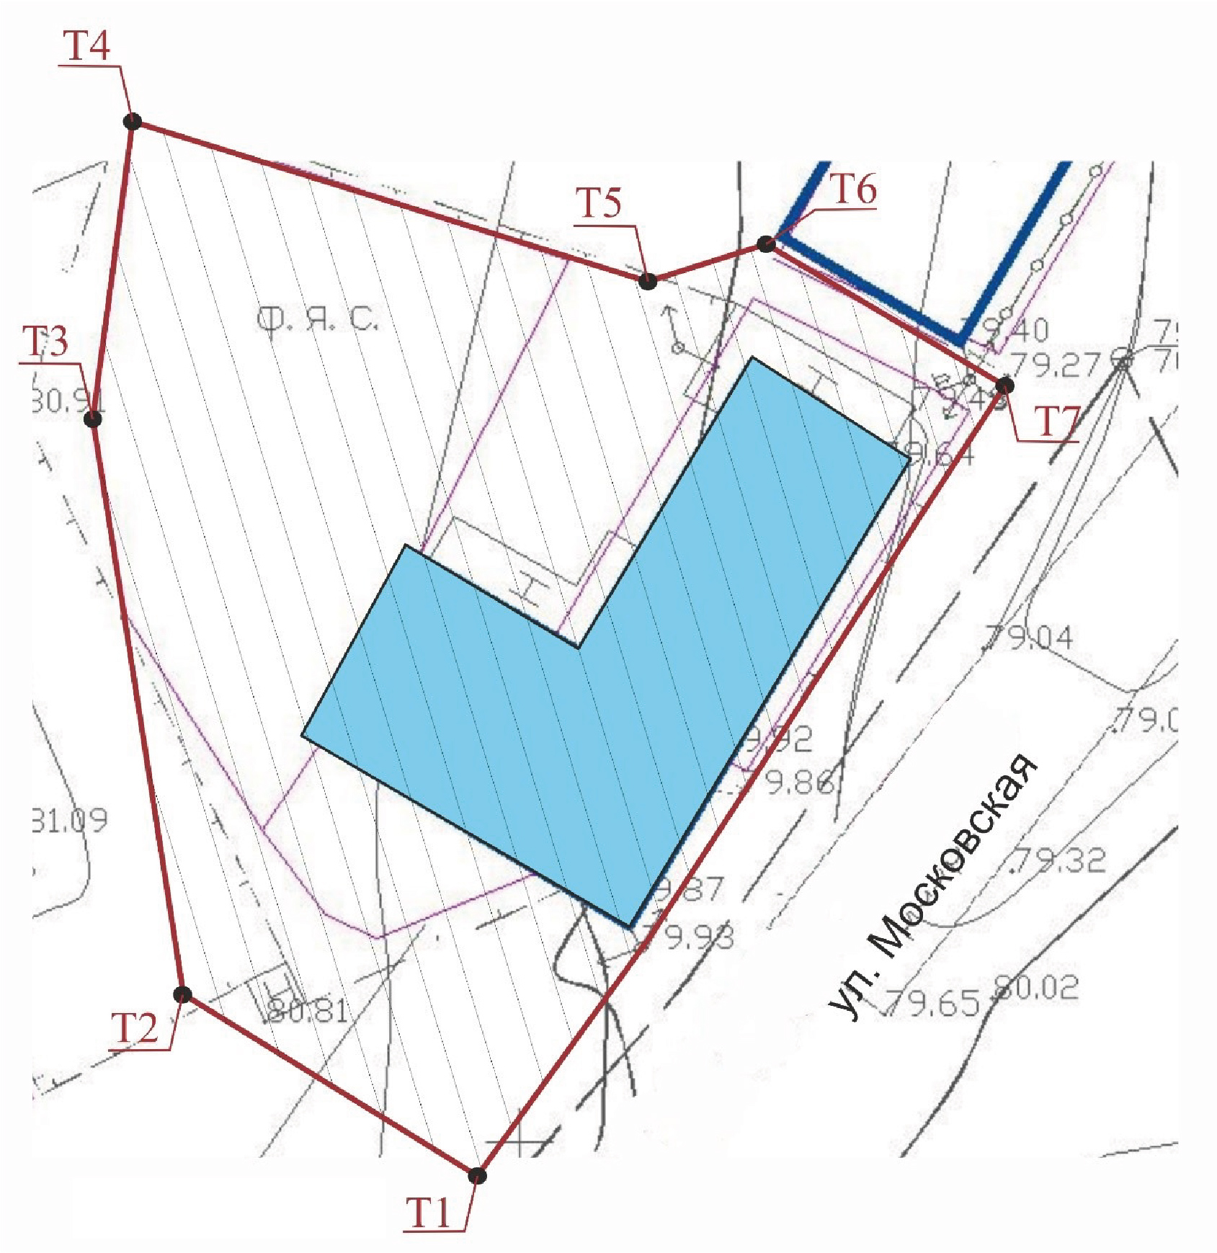

Картографическое описание границ территории объекта культурного наследия регионального значения «Дом Агафонова с торговой лавкой», конец XIX в., расположенный по адресу: Республика Татарстан, Зеленодольский район, с. Свияжск, ул. Московская, д. 4.
Границы территории объекта культурного наследия регионального значения «Дом Агафонова с торговой лавкой», конец XIX в., расположенный по адресу: Республика Татарстан, Зеленодольский район, с. Свияжск, ул. Московская, д. 4, проходят:
юго-западная часть: в северо-западном направлении, от ул. Московская, параллельно юго-западному фасаду зданию (поворотные точки 1,2);
западная часть: в северо-западном направлении, до пересечения с кадастровой границей участка (поворотные точки 2,3); далее в северном направлении по кадастровой границе участка (поворотные точки 3,4);
северная часть: в юго-восточном направлении, в сторону ул. Московская, по кадастровой границе участка (поворотные точки 4,5,6,7);
юго-восточная часть: в юго-западном направлении, со стороны ул. Московская, параллельно юго-восточному фасаду здания (поворотные точки 7,1).

Таблица поворотных точек
границ территории объекта культурного наследия регионального значения «Дом Агафонова с торговой лавкой», конец XIX в., расположенный по адресу: Республика Татарстан, Зеленодольский район, с. Свияжск, ул. Московская, д. 4

№ точки | Координаты точки в МСК 16
№ точки | X | Y
1 | 474097.981 | 1276798.669
2 | 474106.133 | 1276785.124
3 | 474132.328 | 1276781.060
4 | 474146.028 | 1276783.103
5 | 474138.376 | 1276805.882
6 | 474140.530 | 1276812.000
7 | 474134.330 | 1276822.110

9. Карта (схема) границ территории объекта культурного наследия регионального значения «Жилой дом с колонным портиком», XIX в., расположенного по адресу: Республика Татарстан, Зеленодольский район,
с. Свияжск, ул. Московская, д.8

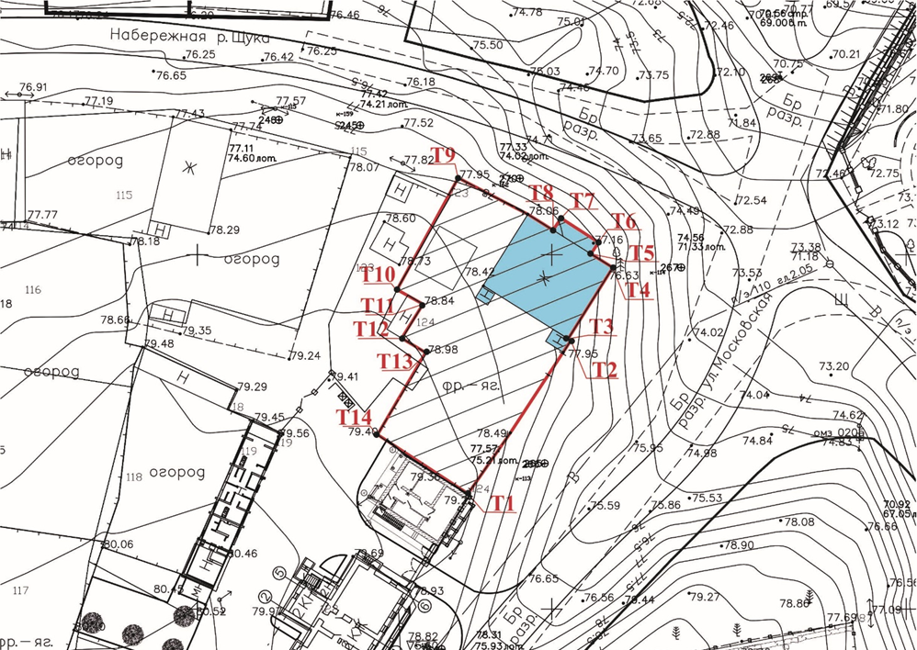

Картографическое описание границ территории объекта культурного наследия регионального значения «Жилой дом с колонным портиком», XIX в., расположенного по адресу: Республика Татарстан, Зеленодольский район,
с. Свияжск, ул. Московская, д.8.
Границы территории объекта культурного наследия регионального значения «Жилой дом с колонным портиком», XIX в., расположенного по адресу: Республика Татарстан, Зеленодольский район, с. Свияжск, ул. Московская, д.8, проходят:
юго-восточная часть: в северо-восточном направлении, по кадастровой границе участка, со стороны ул. Московская, по стене юго-восточного фасада здания, в сторону ул. Набережная р. Щука (поворотные точки 1,2,3,4);
северо-восточная часть: в северо-западном направлении, от
ул. Московская, со стороны ул. Набережная р. Щука, вдоль стены северо-восточного фасада здания (поворотные точки 4,5,6,7,8,9);
северо-западная часть: в юго-западном направлении, от ул. Набережная
р. Щука, по кадастровой границе участка (поворотные точки 9,10), далее в южном направлении по границе участка (поворотные точки 10,11,12,13,14);
юго-западная часть: в юго-восточном направлении, в сторону
ул. Московская (поворотные точки 14,1).

Таблица поворотных точек
границ территории объекта культурного наследия регионального значения «Жилой дом с колонным портиком», XIX в., расположенного по адресу: Республика Татарстан, Зеленодольский район, с. Свияжск, ул. Московская, д.8

№ точки | Координаты точки в МСК 16
№ точки | X | Y
1 | 474166.560 | 1276838.790
2 | 474187.907 | 1276852.699
3 | 474188.150 | 1276852.311
4 | 474198.208 | 1276858.612
5 | 474200.230 | 1276855.392
6 | 474202.464 | 1276856.723
7 | 474206.040 | 1276851.052
8 | 474203.944 | 1276849.589
9 | 474211.717 | 1276837.492
10 | 474195.250 | 1276828.252
11 | 474193.028 | 1276831.834
12 | 474188.190 | 1276828.901
13 | 474186.118 | 1276832.334
14 | 474174.640 | 1276825.670

10. Карта (схема) границ территории объекта культурного наследия регионального значения «Дом жилой», конец XIX в., расположенный по адресу: Республика Татарстан, Зеленодольский район, с. Свияжск, ул. Набережная
р. Щуки, д. 23 (современная адресация ул. Набережная Щуки, д. 21)

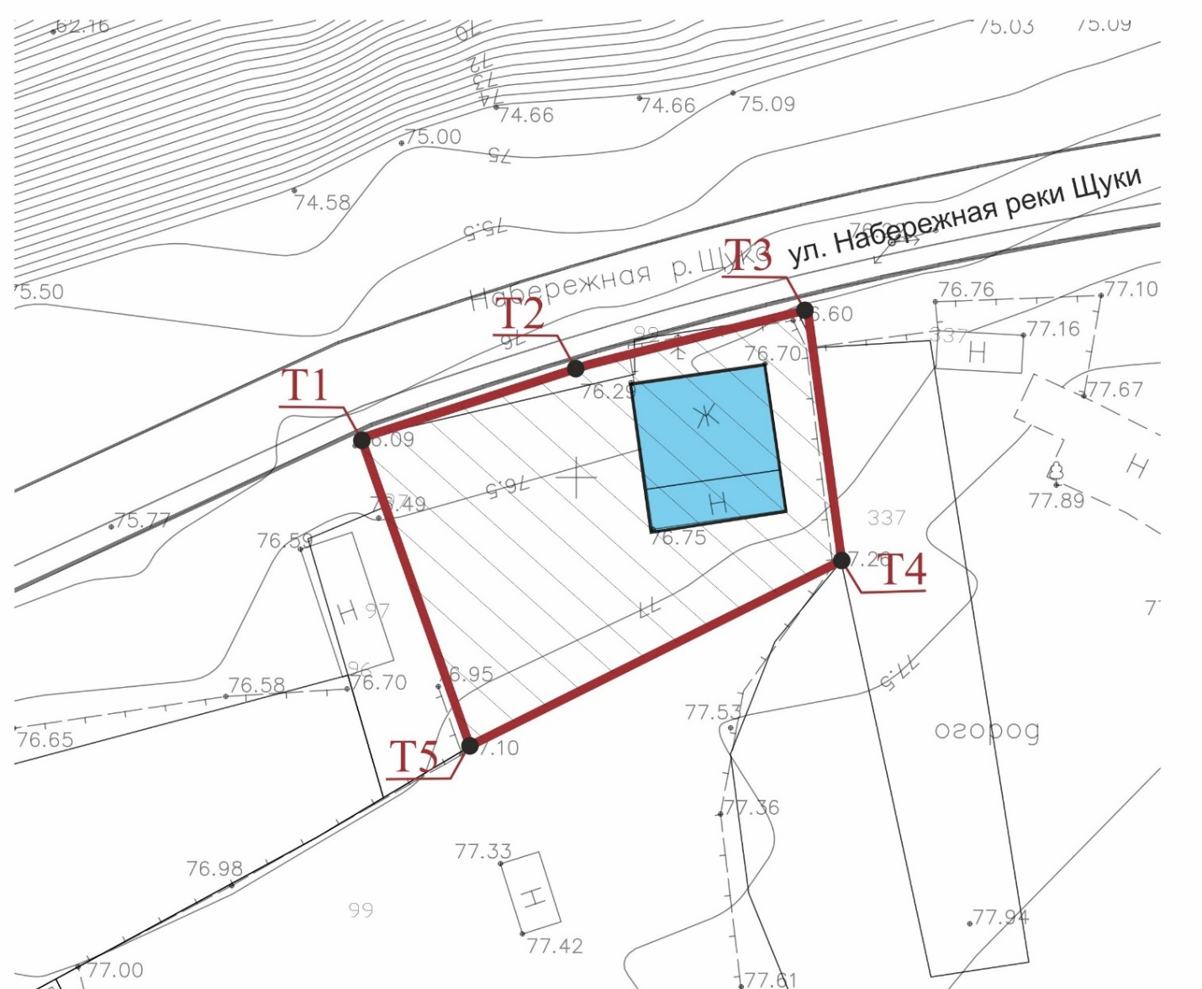

Картографическое описание границ территории объекта культурного наследия регионального значения «Дом жилой», конец XIX в., расположенный по адресу: Республика Татарстан, Зеленодольский район, с. Свияжск, ул. Набережная р. Щуки, д. 23 (современная адресация ул. Набережная Щуки, д. 21).
Границы территории объекта культурного наследия регионального значения «Дом жилой», конец XIX в., расположенный по адресу: Республика Татарстан, Зеленодольский район, с. Свияжск, ул. Набережная р. Щуки, д. 23 (современная адресация ул. Набережная Щуки, д. 21), проходят:
северная часть: в северо-восточном направлении, вдоль ул. Набережная
р. Щуки (поворотные точки 1,2,3);
восточная часть: в южном направлении, от ул. Набережная р.Щуки, по кадастровой границе участка (поворотные точки 3,4);
южная часть: в юго-западном направлении, от восточной кадастровой границы участка до западной кадастровой границы участка (поворотные точки 4,5);
западная часть: в северно-западном направлении, в сторону
ул. Набережная р.Щуки, по кадастровой границе участка (поворотные точки 5,1).

Таблица поворотных точек
границ территории объекта культурного наследия регионального значения «Дом жилой», конец XIX в., расположенный по адресу: Республика Татарстан, Зеленодольский район, с. Свияжск, ул. Набережная р. Щуки, д. 23 (современная адресация ул. Набережная Щуки, д. 21)

№ точки | Координаты точки в МСК 16
№ точки | X | Y
1 | 474202.890 | 1276534.120
2 | 474208.100 | 1276550.120
3 | 474212.350 | 1276567.410
4 | 474193.790 | 1276569.560
5 | 474179.920 | 1276542.270

11. Карта (схема) границ территории объекта культурного наследия регионального значения «Здание архива Свияжской земской управы», 1870-е гг., 1907 г., расположенного по адресу: Республика Татарстан, Зеленодольский район, с. Свияжск, ул. Набережная реки Щука, д.27

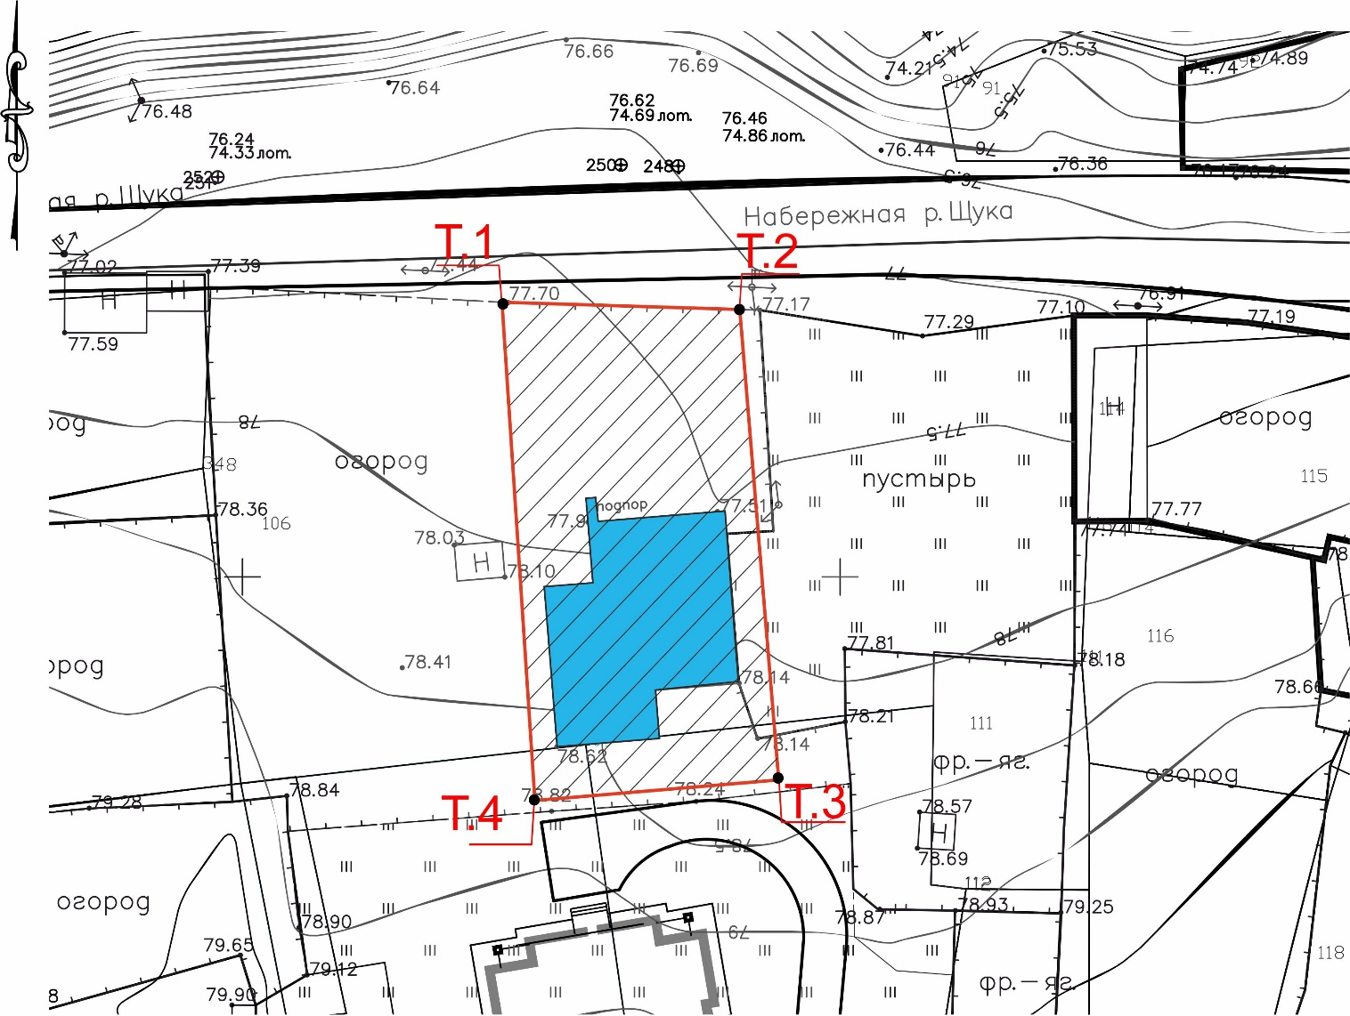

Картографическое описание границ территории объекта культурного наследия регионального значения «Здание архива Свияжской земской управы», 1870-е гг., 1907 г., расположенного по адресу: Республика Татарстан, Зеленодольский район, с. Свияжск, ул. Набережная реки Щука, д.27.
Границы территории объекта культурного наследия регионального значения «Здание архива Свияжской земской управы», 1870-е гг., 1907 г., расположенного по адресу: Республика Татарстан, Зеленодольский район, с. Свияжск,
ул. Набережная реки Щука, д.27, проходят:
северная часть: в восточном направлении, вдоль ул. Набережная реки Щука (поворотные точки 1,2);
восточная часть: в южном направлении, от ул. Набережная реки Щука, параллельно стене восточного фасада здания (поворотные точки 2,3);
южная часть: в западном направлении, по границе участка, параллельно южному фасаду здания (поворотные точки 3,4);
западная часть: в северном направлении, в сторону ул. Набережная реки Щука, параллельно западному фасаду здания (поворотные точки 4,1).

Таблица поворотных точек
границ территории объекта культурного наследия регионального значения «Здание архива Свияжской земской управы», 1870-е гг., 1907 г., расположенного по адресу: Республика Татарстан, Зеленодольский район, с. Свияжск,
ул. Набережная реки Щука, д.27

№ точки | Координаты точки в МСК 16
№ точки | X | Y
1 | 474222.936 | 1276721.750
2 | 474222.324 | 1276741.600
3 | 474183.076 | 1276744.826
4 | 474181.313 | 1276724.399

12. Карта (схема) границ территории объекта культурного наследия регионального значения «Дом Тимофеева-Терентьева-Бровкина-Дьячковых», конец XIX в., Республика Татарстан, Зеленодольский район, с. Свияжск,
ул. Константиновская, д. 6

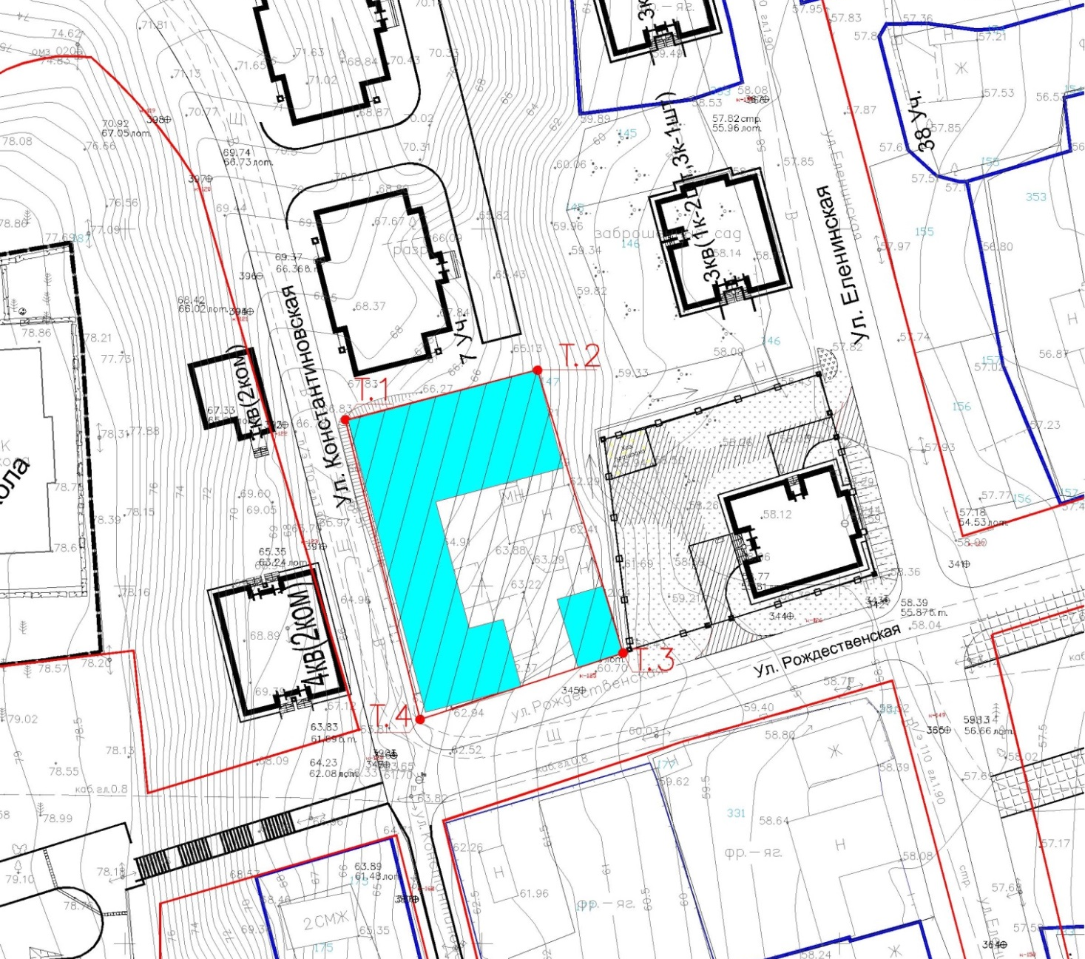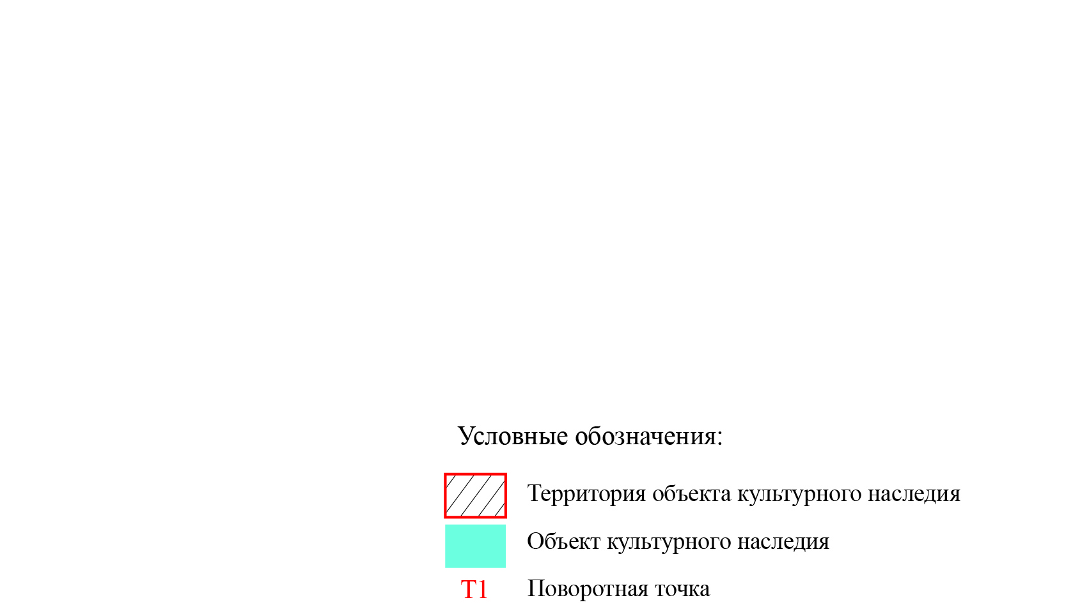

Картографическое описание границ территории объекта культурного наследия регионального значения «Дом Тимофеева-Терентьева-Бровкина-Дьячковых», конец XIX в., Республика Татарстан, Зеленодольский район,
с. Свияжск, ул. Константиновская, д. 6.
Границы территории объекта культурного наследия регионального значения «Дом Тимофеева-Терентьева-Бровкина-Дьячковых», конец XIX в., Республика Татарстан, Зеленодольский район, с. Свияжск, ул. Константиновская, д. 6, проходят:
северная часть: в восточном направлении, от ул. Константиновская по северному фасаду здания (поворотные точки 1, 2);
восточная часть: в южном направлении, в сторону ул. Рождественская (поворотные точки 2, 3);
южная часть: в западном направлении, вдоль ул. Рождественская, в сторону ул. Константиновская (поворотные точки 3, 4);
западная часть: в северном направлении, от ул. Рождественская, вдоль
ул. Константиновская (поворотные точки 4,1).

Таблица поворотных точек
границ территории объекта культурного наследия регионального значения «Дом Тимофеева-Терентьева-Бровкина-Дьячковых», конец XIX в., Республика Татарстан, Зеленодольский район, с. Свияжск, ул. Константиновская, д. 6

№ точки | Координаты точки в МСК 16
№ точки | X | Y
1 | 474126.320 | 1276929.740
2 | 474133.840 | 1276958.240
3 | 474090.628 | 1276969.933
4 | 474081.325 | 1276941.318

13. Карта (схема) границ территории объекта культурного наследия регионального значения «Административное здание», XIX в., расположенный по адресу: Республика Татарстан, Зеленодольский район, с. Свияжск,
пл. Рождественская, 1
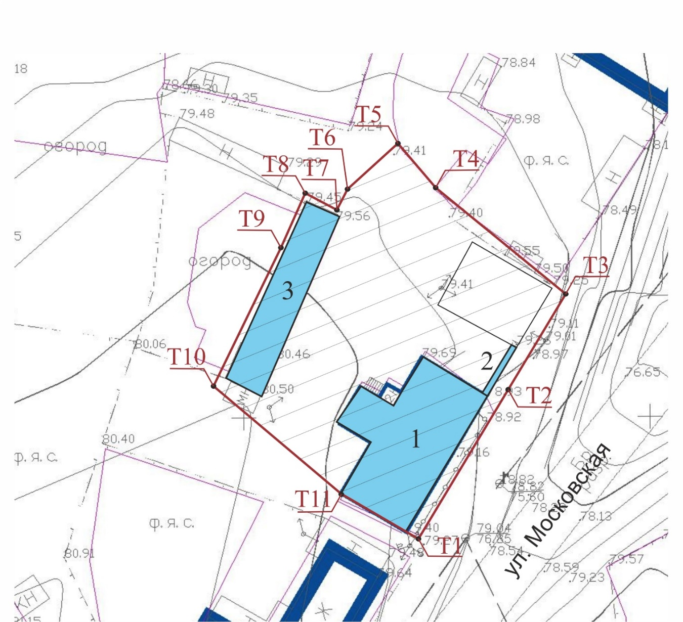

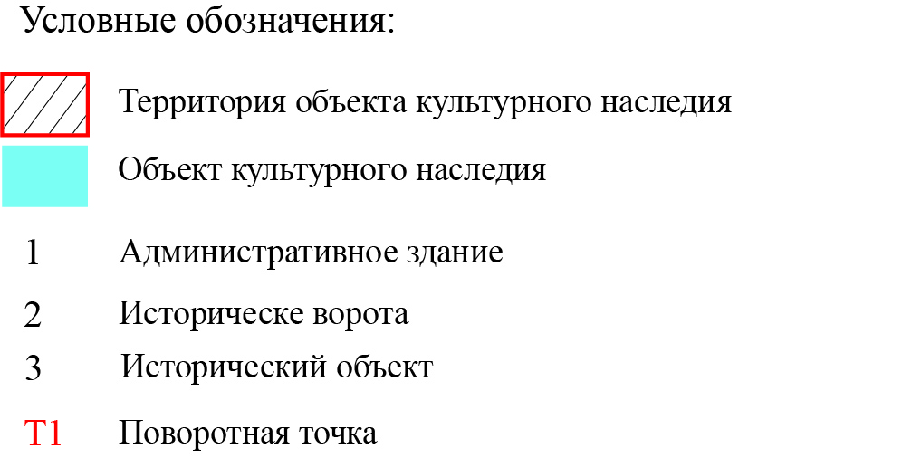

Картографическое описание границ территории объекта культурного наследия регионального значения «Административное здание», XIX в., расположенный по адресу: Республика Татарстан, Зеленодольский район,
с. Свияжск, пл. Рождественская, 1.
Границы территории объекта культурного наследия регионального значения «Административное здание», XIX в., расположенный по адресу: Республика Татарстан, Зеленодольский район, с. Свияжск, пл. Рождественская, 1, проходят:
юго-восточная часть: в северо-восточном направлении, параллельно юго-восточному фасаду здания, со стороны ул. Московская, по кадастровой границе участка (поворотные точки 1, 2,3);
северо-восточная часть: в северо-западном направлении, от
ул. Московская, по границе участка (поворотные точки 3,4,5);
северо-западная часть: в юго-западном направлении, по кадастровой границе участка (поворотные точки 5,6,7,8,9,10);
юго-западная часть: в юго-восточном направлении, в сторону
ул. Московская, по кадастровой границе участка (поворотные точки 10,11,1).

Таблица поворотных точек
границ территории объекта культурного наследия регионального значения «Административное здание», XIX в., расположенный по адресу: Республика Татарстан, Зеленодольский район, с. Свияжск, пл. Рождественская, 1

№ точки | Координаты точки в МСК 16
№ точки | X | Y
1 | 474134.680 | 1276821.540
2 | 474151.520 | 1276831.950
3 | 474165.280 | 1276839.740
4 | 474174.640 | 1276825.670
5 | 474182.790 | 1276818.530
6 | 474177.580 | 1276813.310
7 | 474175.200 | 1276812.000
8 | 474177.260 | 1276807.810
9 | 474170.410 | 1276804.620
10 | 474153.850 | 1276796.890
11 | 474140.720 | 1276811.690

14. Карта (схема) границ территории объекта культурного наследия регионального значения «Здание низшей ремесленной школы и пожарного обзора», 70-е гг. XIX в.- начало XX в., расположенный по адресу: Республика Татарстан, Зеленодольский район, с. Свияжск, пл. Рождественская, д. 1а.

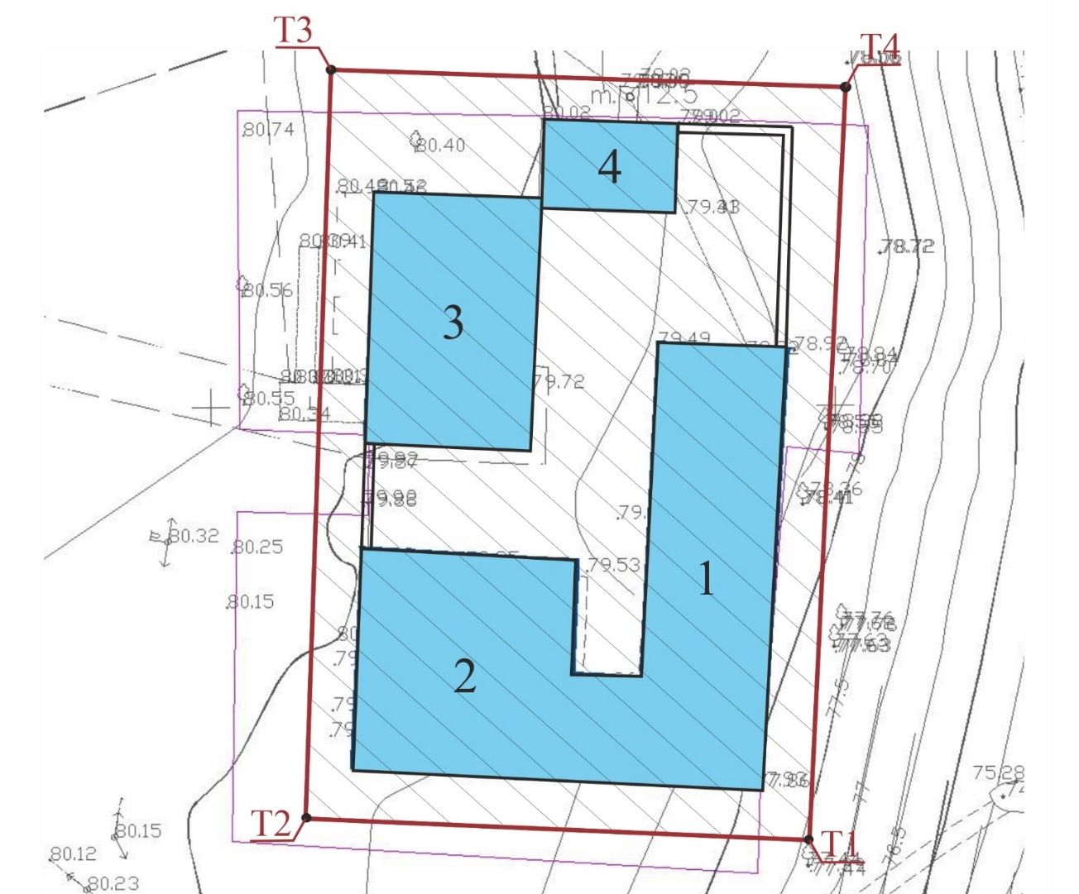

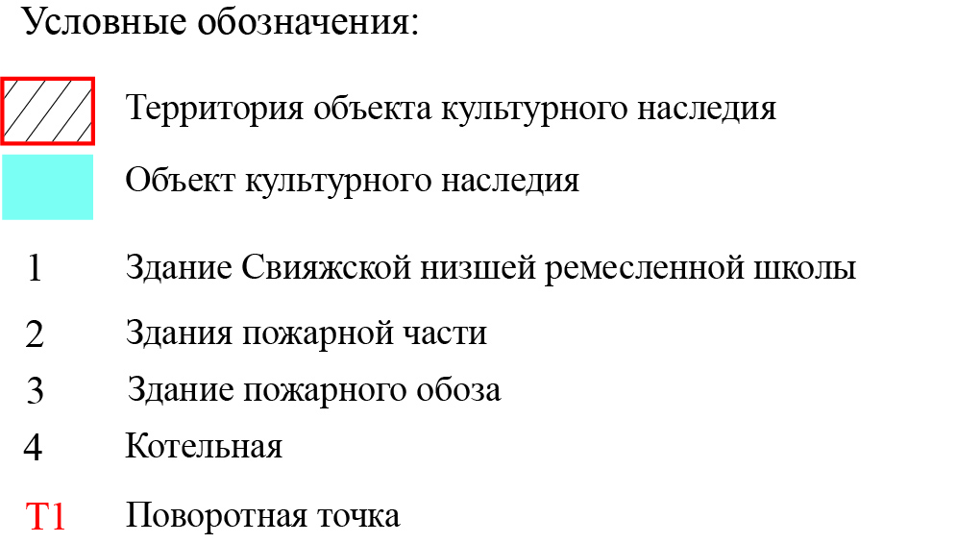

Картографическое описание границ территории объекта культурного наследия регионального значения «Здание низшей ремесленной школы и пожарного обзора», 70-е гг. XIX в.- начало XX в., расположенный по адресу: Республика Татарстан, Зеленодольский район, с. Свияжск, пл. Рождественская,
д. 1а.
Границы территории объекта культурного наследия регионального значения «Здание низшей ремесленной школы и пожарного обзора», 70-е гг. XIX в.- начало XX в., расположенный по адресу: Республика Татарстан, Зеленодольский район, с. Свияжск, пл. Рождественская, д. 1а, проходят:
южная часть: в западном направлении, с отступом в 1 метр, параллельно стенам южных фасадов зданий школы и пожарной части (поворотные точки 1, 2);
западная часть: в северном направлении, с отступом в 1 метр, параллельно стенам западных фасадов зданий пожарной части и обоза (поворотные точки 2,3);
северная часть: в восточном направлении, параллельно стенам северных фасадов зданий обоза и котельной (поворотные точки 3, 4);
восточная часть: в южном направлении, с отступом в 1 метр, параллельно стене восточного фасада здания школы (поворотные точки 4, 1).

Таблица поворотных точек
границ территории объекта культурного наследия регионального значения «Здание низшей ремесленной школы и пожарного обзора», 70-е гг. XIX в.- начало XX в., расположенный по адресу: Республика Татарстан, Зеленодольский район, с. Свияжск, пл. Рождественская, д. 1а

№ точки | Координаты точки в МСК 16
№ точки | X | Y
1 | 473965.137 | 1276897.895
2 | 473966.886 | 1276857.485
3 | 474027.006 | 1276859.490
4 | 474025.631 | 1276900.849

15. Карта (схема) границ территории объекта культурного наследия регионального значения «Здание пекарни», конец XIX в., расположенного по адресу: Республика Татарстан, Зеленодольский район, с. Свияжск,
ул. Рождественская, д. 2

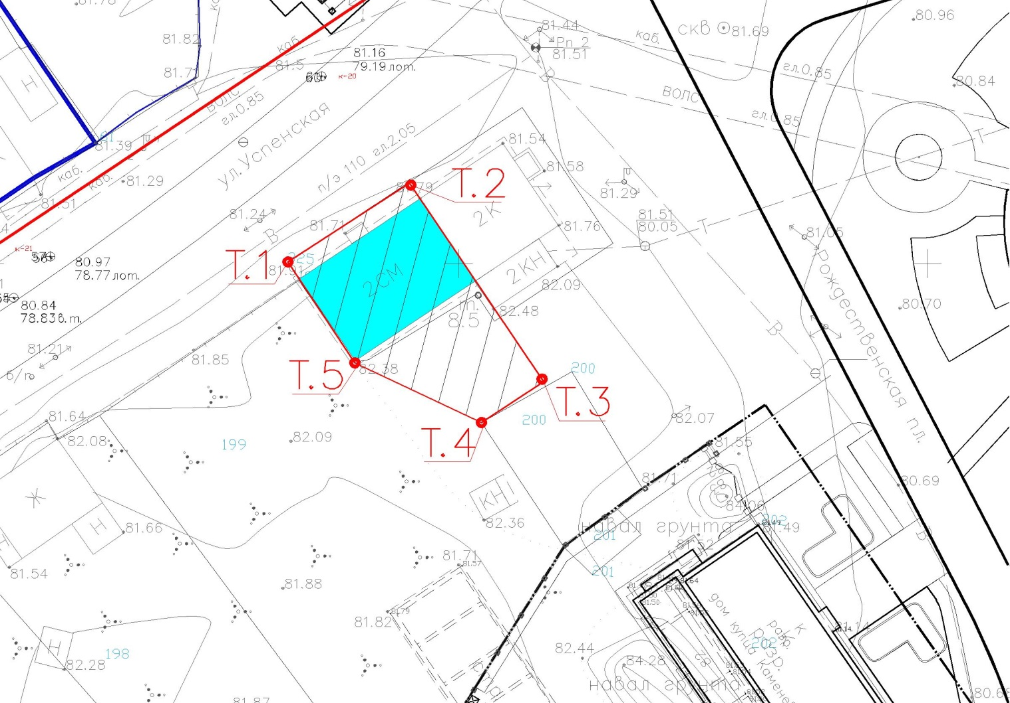

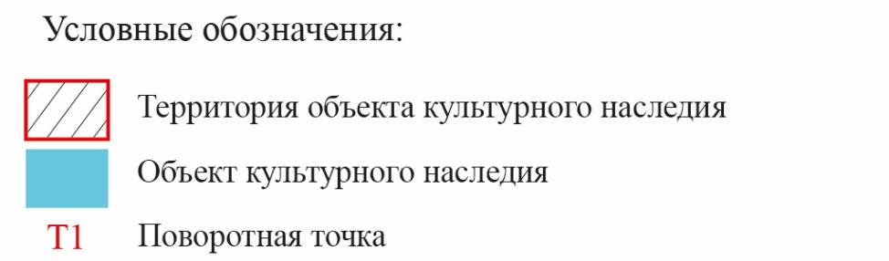

Картографическое описание границ территории объекта культурного наследия регионального значения «Здание пекарни», конец XIX в., расположенного по адресу: Республика Татарстан, Зеленодольский район,
с. Свияжск, ул. Рождественская, д. 2.
Границы территории объекта культурного наследия регионального значения «Здание пекарни», конец XIX в., расположенного по адресу: Республика Татарстан, Зеленодольский район, с. Свияжск, ул. Рождественская, д. 2, проходят:
северно-западная часть: в северо-восточном направлении, вдоль
ул. Успенская, в сторону Рождественской площади (поворотные точки 1, 2);
северо-восточная часть: в юго-восточном направлении, от ул. Успенская, по внутриквартальной границе участка (поворотные точки 2, 3);
юго-восточная часть: в юго-западном направлении, параллельно стене юго-восточного фасада здания, по внутриквартальной границе участка (поворотные точки 3, 4);
юго-западная часть: в западном, северо-западном направлении, в сторону ул. Успенская, по внутриквартальной границе участка, вдоль стены юго-западного фасада здания (поворотные точки 4,5,1).

Таблица поворотных точек
границ территории объекта культурного наследия регионального значения «Здание пекарни», конец XIX в., расположенного по адресу: Республика Татарстан, Зеленодольский район, с. Свияжск, ул. Рождественская, д. 2

№ точки | Координаты точки в МСК 16
№ точки | X | Y
1 | 474000.180 | 1276731.810
2 | 474008.735 | 1276744.725
3 | 473987.226 | 1276758.912
4 | 473982.870 | 1276752.450
5 | 473989.450 | 1276739.230

16. Карта (схема) границ территории объекта культурного наследия регионального значения «Здание водонапорной башни», конец XIX в., расположенного по адресу: Республика Татарстан, Зеленодольский район,
с. Свияжск, ул. Рождественская, д.10

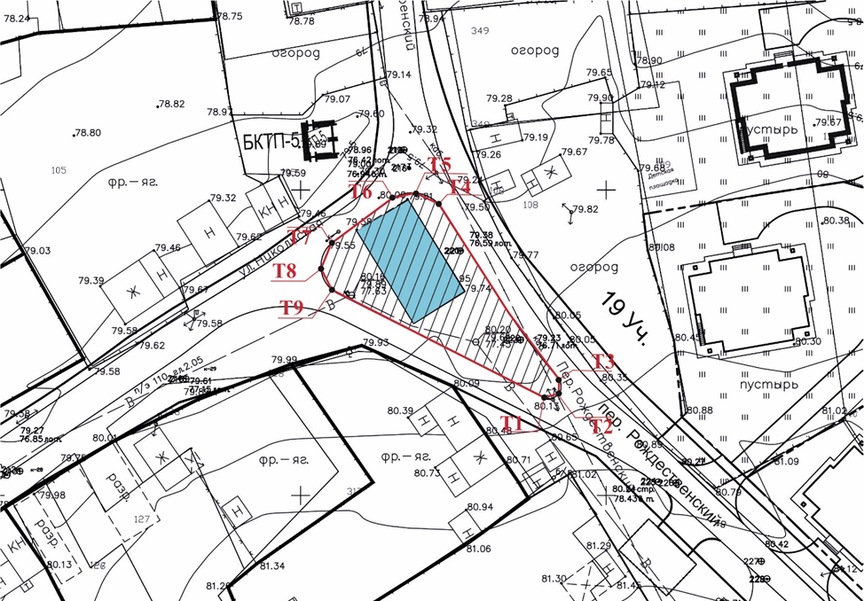

Картографическое описание границ территории объекта культурного наследия регионального значения «Здание водонапорной башни», конец XIX в., расположенного по адресу: Республика Татарстан, Зеленодольский район,
с. Свияжск, ул. Рождественская, д.10.
Границы территории объекта культурного наследия регионального значения «Здание водонапорной башни», конец XIX в., расположенного по адресу: Республика Татарстан, Зеленодольский район, с. Свияжск, ул. Рождественская, д.10, проходят:
юго-восточная часть: в восточном, в северном направлении, в сторону Рождественского переулка, по направлению поворота дороги (поворотные точки 1,2,3);
северо-восточная часть: в северо-западном направлении, вдоль Рождественского переулка, со стороны северо-восточного фасада здания (поворотные точки 3,4,5);
северо-западная часть: в западном, юго-западном направлении, от Рождественского переулка вдоль ул. Никольской по направлению поворота дороги (поворотные точки 5,6,7,8);
юго-западная часть: в южном, юго-восточном направлении, по направлению поворота дороги вдоль ул. Никольской, в сторону Рождественского переулка (поворотные точки 8,9,1).

Таблица поворотных точек
границ территории объекта культурного наследия регионального значения «Здание водонапорной башни», конец XIX в., расположенного по адресу: Республика Татарстан, Зеленодольский район, с. Свияжск,
ул. Рождественская, д.10

№ точки | Координаты точки в МСК 16
№ точки | X | Y
1 | 474120.700 | 1276686.370
2 | 474121.460 | 1276687.620
3 | 474122.790 | 1276688.340
4 | 474155.300 | 1276671.130
5 | 474156.820 | 1276668.300
6 | 474155.710 | 1276665.260
7 | 474135.740 | 1276651.910
8 | 474132.790 | 1276651.720
9 | 474130.930 | 1276653.660

17. Карта (схема) границ территории объекта культурного наследия регионального значения «Торговое здание», начало XX в., Республика Татарстан, Зеленодольский район, с. Свияжск, ул. Успенская, д. 2

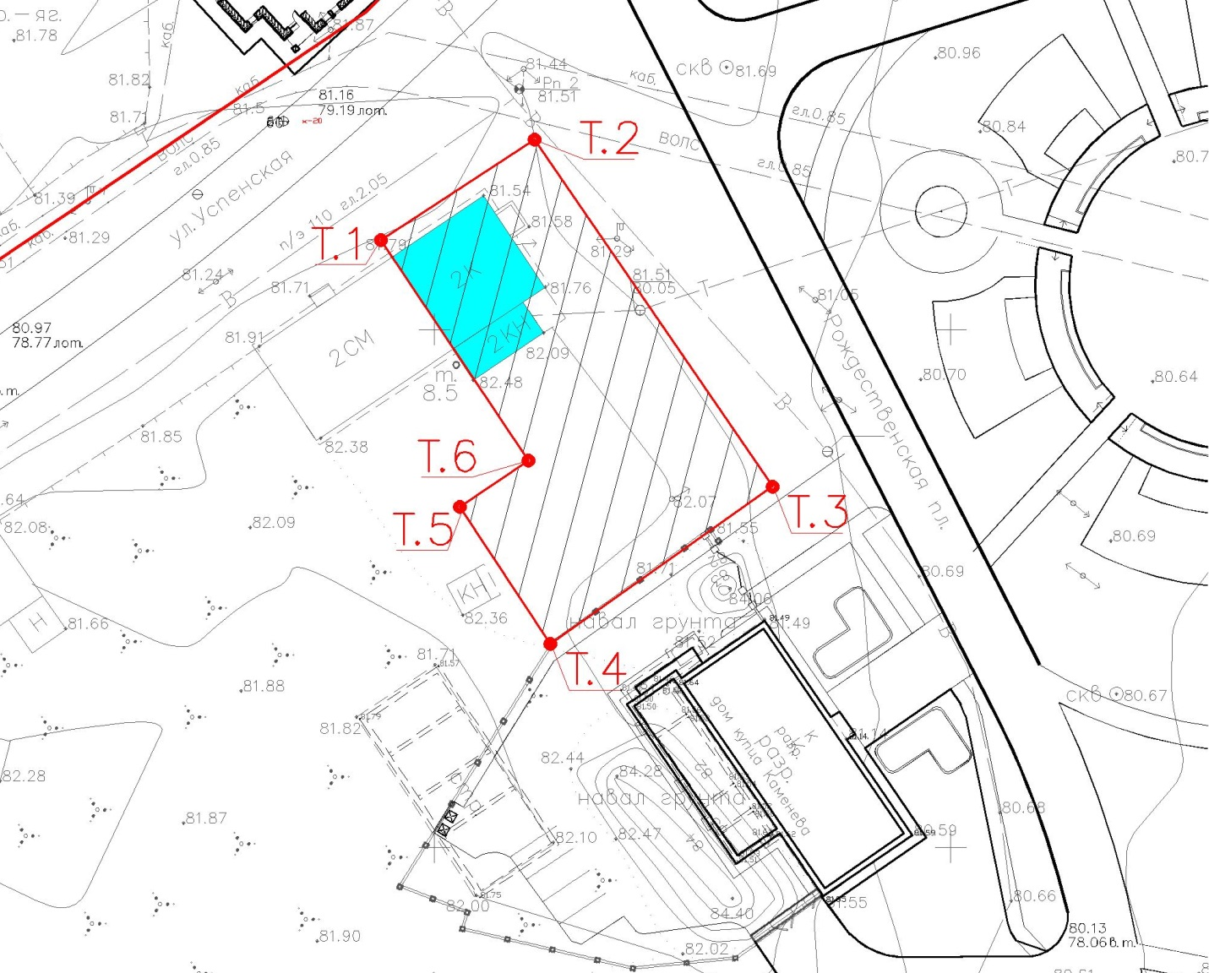

Картографическое описание границ территории объекта культурного наследия регионального значения «Торговое здание», начало XX в., Республика Татарстан, Зеленодольский район, с. Свияжск, ул. Успенская, д. 2.
Границы территории объекта культурного наследия регионального значения «Торговое здание», начало XX в., Республика Татарстан, Зеленодольский район, с. Свияжск, ул. Успенская, д. 2, проходят:
северо-западная часть: в северо-восточном направлении, со стороны
ул. Успенская, в сторону Рождественской площади (поворотные точки 1,2);
северо-восточная часть: в юго-восточном направлении, от ул. Успенская, со стороны Рождественской площади (поворотные точки 2,3).
юго-восточная часть: в юго-западном направлении, от Рождественской площади, по внутриквартальной границе участка (поворотные точки 3,4);
юго-западная часть: в северо-западном направлении, по внутриквартальной границе участка, в сторону ул. Успенская (поворотные точки 4,5,6,1).

Таблица поворотных точек
границ территории объекта культурного наследия регионального значения «Торговое здание», начало XX в., Республика Татарстан, Зеленодольский район, с. Свияжск, ул. Успенская, д. 2

№ точки | Координаты точки в МСК 16
№ точки | X | Y
1 | 474008.735 | 1276744.725
2 | 474018.655 | 1276759.535
3 | 473984.810 | 1276782.730
4 | 473969.540 | 1276761.250
5 | 473982.870 | 1276752.450
6 | 473987.226 | 1276758.912

18. Карта (схема) границ территории объекта культурного наследия регионального значения «Комплекс зданий земской больницы», 70-х гг. XIX в., расположенного по адресу: Республика Татарстан, Зеленодольский район,
с. Свияжск, ул. Успенская, д.11, 13.

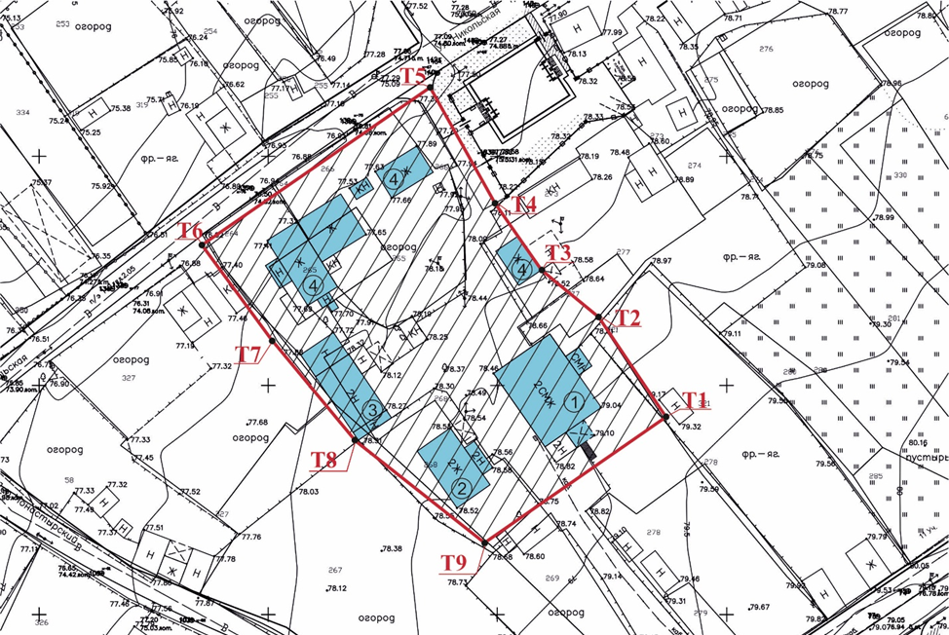

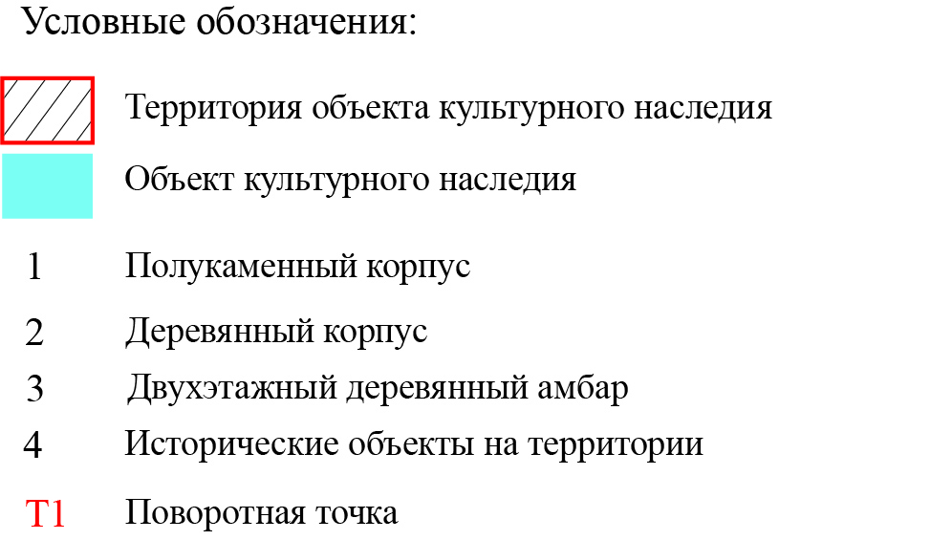

Картографическое описание границ территории объекта культурного наследия регионального значения «Комплекс зданий земской больницы», 70-х гг. XIX в., расположенного по адресу: Республика Татарстан, Зеленодольский район, с. Свияжск, ул. Успенская, д.11, 13.
Границы территории объекта культурного наследия регионального значения «Комплекс зданий земской больницы», 70-х гг. XIX в., расположенного по адресу: Республика Татарстан, Зеленодольский район, с. Свияжск, ул. Успенская, д.11, 13, проходят:
северо-восточная часть: в северо-западном направлении, по кадастровой границе участка (поворотные точки 1, 2), далее в сторону ул. Никольская (поворотные точки 2, 3,4,5);
северно-западная часть: в юго-западном направлении, вдоль
ул. Никольская, до кадастровой границы участка (поворотные точки 5, 6);
юго-западная часть: в юго-восточном направлении, от ул. Никольская, по кадастровой границе участка (поворотные точки 6,7,8,9);
юго-восточная часть: в северо-восточном направлении, до кадастровой границы участка (поворотные точки 9, 1).

Таблица поворотных точек
границ территории объекта культурного наследия регионального значения «Комплекс зданий земской больницы», 70-х гг. XIX в., расположенного по адресу: Республика Татарстан, Зеленодольский район, с. Свияжск, ул. Успенская, д.11, 13

№ точки | Координаты точки в МСК 16
№ точки | X | Y
1 | 473891.690 | 1276437.000
2 | 473914.910 | 1276422.100
3 | 473925.196 | 1276409.621
4 | 473939.927 | 1276399.789
5 | 473965.195 | 1276385.640
6 | 473931.264 | 1276336.396
7 | 473909.650 | 1276351.970
8 | 473888.030 | 1276369.651
9 | 473864.660 | 1276399.030

19. Карта (схема) границ территории объекта культурного наследия регионального значения «Дом Крылова», 1834 г., XVIII-XIX вв., конец XIX – начала ХХ вв., расположенного по адресу: Республика Татарстан, Зеленодольский район, с. Свияжск, ул. Троицкая, д.7.

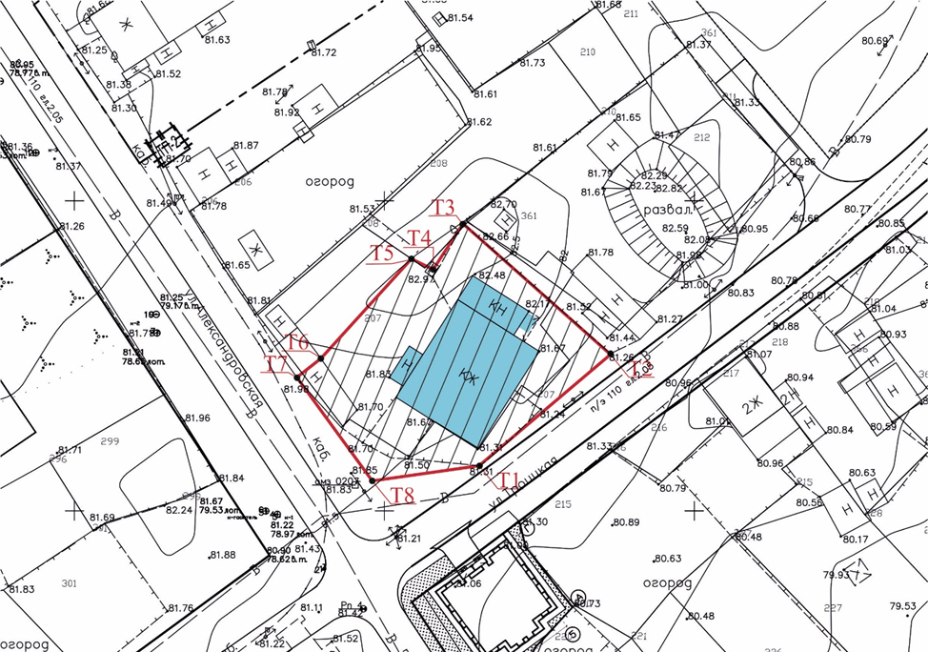

Картографическое описание границ территории объекта культурного наследия регионального значения «Дом Крылова», 1834 г., XVIII-XIX вв., конец XIX – начала ХХ вв., расположенного по адресу: Республика Татарстан, Зеленодольский район, с. Свияжск, ул. Троицкая, д.7.
Границы территории объекта культурного наследия регионального значения «Дом Крылова», 1834 г., XVIII-XIX вв., конец XIX – начала ХХ вв., расположенного по адресу: Республика Татарстан, Зеленодольский район,
с. Свияжск, ул. Троицкая, д.7, проходят:
юго-восточная часть: в северо-восточном направлении, со стороны ул. Троицкая, по границе участка (поворотные точки 1, 2);
северо-восточная часть: в северо-западном направлении, по границе участка (поворотные точки 2, 3);
северно-западная часть: в юго-западном направлении, в сторону ул. Александровская, по кадастровой границы участка (поворотные точки 3,4,5,6,7);
юго-западная часть: в юго-восточном направлении, со стороны
ул. Александровская, в сторону ул. Троицкая (поворотные точки 7,8);
южная часть: в восточном направлении, от ул. Александровская к
ул. Троицкая (поворотные точки 8,1).

Таблица поворотных точек
границ территории объекта культурного наследия регионального значения
«Дом Крылова», 1834 г., XVIII-XIX вв., конец XIX – начала ХХ вв., расположенного по адресу: Республика Татарстан, Зеленодольский район,
с. Свияжск, ул. Троицкая, д.7

№ точки | Координаты точки в МСК 16
№ точки | X | Y
1 | 473807.094 | 1276715.461
2 | 473825.125 | 1276736.695
3 | 473846.316 | 1276712.689
4 | 473838.836 | 1276707.874
5 | 473840.420 | 1276704.620
6 | 473822.050 | 1276691.730
7 | 473818.690 | 1276688.010
8 | 473804.600 | 1276698.089

Приложение № 2
к приказу Комитета
Республики Татарстан
по охране объектов культурного наследия
от « » № .

Режим использования
территорий объектов культурного наследия регионального значения, расположенных в Зеленодольском муниципальном районе Республики Татарстан

В границах территорий объектов культурного наследия регионального значения:
- «Дом дачный», 1910-е гг., расположенного по адресу: Республика Татарстан, Зеленодольский муниципальный район, пгт. Васильево, территория Санатория, д. 1 «а», на территории санатория «Васильевский»;
- «Романовский железнодорожный мост через Волгу», 1913 г., расположенного по адресу: Республика Татарстан, Зеленодольский район, перегон: 754 км перегона Свияжск-Зелёный Дол участка Канаш-Агрыз Горьковской железной дороги 9 пикет. На 1273 км р. Волга, считая
от Московского Южного порта;
- «Астрономическая обсерватория им. В.П.Энгельгардта. Комплекс», кон.XIX-XX вв., расположенного по адресу: Республика Татарстан, Зеленодольский район, п.Октябрьский, ул. АОЭ;
- ОКН регионального значения «Главный корпус», 1899-1901гг., по адресу: Республика Татарстан, Зеленодольский район, п.Октябрьский, ул. АОЭ, д. 7 «А», входящий в состав ОКН регионального значения «Астрономическая обсерватория им. В.П.Энгельгардта. Комплекс», кон.XIX-XX вв.;
- ОКН регионального значения «Павильон гелиометра», 1899-1901гг., по адресу: Республика Татарстан, Зеленодольский район, п.Октябрьский, ул. АОЭ,
д. 7 «Ц», входящий в состав ОКН регионального значения «Астрономическая обсерватория им. В.П.Энгельгардта. Комплекс», кон.XIX-XX вв.;
- ОКН регионального значения «Павильон телескопа АЗТ-14», 1950-е гг., по адресу: Республика Татарстан, Зеленодольский район, п.Октябрьский, ул. АОЭ,
д. 7 «Э», входящий в состав ОКН регионального значения «Астрономическая обсерватория им. В.П.Энгельгардта. Комплекс», кон.XIX-XX вв.;
- ОКН регионального значения «Павильон метеорного отдела», 1950-е гг., по адресу: Республика Татарстан, Зеленодольский район, п.Октябрьский,
ул. АОЭ, д. 7 «Х», входящий в состав ОКН регионального значения «Астрономическая обсерватория им. В.П.Энгельгардта. Комплекс», кон.XIX-XX вв.;
- ОКН регионального значения «Обсерватория с павильоном рефрактора», 1899-1901гг., по адресу: Республика Татарстан, Зеленодольский район, п.Октябрьский, ул. АОЭ, д. 7 «Д, Д1», входящий в состав ОКН регионального значения «Астрономическая обсерватория им. В.П.Энгельгардта. Комплекс», кон.XIX-XX вв.;
- ОКН регионального значения «Библиотека», 1930-е гг., по адресу: Республика Татарстан, Зеленодольский район, п.Октябрьский, ул. АОЭ, д. 7 «В», входящий в состав ОКН регионального значения «Астрономическая обсерватория им. В.П.Энгельгардта. Комплекс», кон.XIX-XX вв.;
- ОКН регионального значения «Некрополь с могилами директоров Астрономической обсерватории им. В.П.Энгельгардта Д.И.Дубяго, А.Д.Дубяго, М.А.Грачева, И.А.Дюкова, А.А.Нефедьева», 1849-1918гг., 1903-1959 гг., 1866-1925 гг., 1888-1961 гг., 1910-1961 гг., по адресу: Республика Татарстан, Зеленодольский район, п.Октябрьский, ул. АОЭ входящий в состав ОКН регионального значения «Астрономическая обсерватория им. В.П.Энгельгардта. Комплекс», кон.XIX-XX вв.
- «Дом, в котором родился и жил просветитель, ученый и писатель Каюм Насыри (1825-1902)», 1825-1902 гг., расположенный по адресу: Республика Татарстан, Зеленодольский муниципальный район, Большеачасырское сельское поселение, с. Большие Ачасыры, ул. Г. Тукая, д.44;
- «Здание церкви», 1729 г., расположенного по адресу: Республика Татарстан, Зеленодольский муниципальный район, Нижневязовское сельское поселение, с. Большое Ходяшево;
- «Стена красногвардейцев-коммунаров, расстрелянных в 1918 году белоинтервентами», 1918 г., расположенного по адресу: Республика Татарстан, Зеленодольский район, Свияжское сельское поселение, с. Свияжск.
- «Дом городского головы Ф.П. Полякова», конец XIX в., расположенный по адресу: Республика Татарстан, Зеленодольский район,
с. Свияжск, ул. Еленинская, д. 4;
- «Дом Агафонова с торговой лавкой», конец XIX в., расположенный по адресу: Республика Татарстан, Зеленодольский район, с. Свияжск,
ул. Московская, д. 4;
- «Жилой дом с колонным портиком,» XIX в., расположенного по адресу: Республика Татарстан, Зеленодольский район, с. Свияжск,
ул. Московская, д.8
- «Дом жилой», конец XIX в., расположенный по адресу: Республика Татарстан, Зеленодольский район, с. Свияжск, ул. Набережная р. Щуки, д. 23;
- «Здание архива Свияжской земской управы», 1870-е гг., 1907 г., расположенного по адресу: Республика Татарстан, Зеленодольский район,
с. Свияжск, ул. Набережная реки Щука, д.27;
- «Дом Тимофеева-Терентьева-Бровкина-Дьячковых», конец XIX в., расположенного по адресу: Республика Татарстан, Зеленодольский район,
с. Свияжск, ул. Константиновская, д. 6;
- «Административное здание», XIX в., расположенный по адресу: Республика Татарстан, Зеленодольский район, с. Свияжск, пл. Рождественская, 1;
- «Здание низшей ремесленной школы и пожарного обзора», 70-е гг.
XIX в. - начало XX в., расположенный по адресу: Республика Татарстан, Зеленодольский район, с. Свияжск, пл. Рождественская, д. 1а;
- «Здание пекарни», конец XIX в., расположенного по адресу: Республика Татарстан, Зеленодольский район, с. Свияжск, ул. Рождественская,
д. 2;
- «Здание водонапорной башни», конец XIX в., расположенного по адресу: Республика Татарстан, Зеленодольский район, с. Свияжск,
ул. Рождественская, д.10;
- «Торговое здание», начало XX в., расположенного по адресу: Республика Татарстан, Зеленодольский район, с. Свияжск, ул. Успенская, д. 2;
- «Комплекс зданий земской больницы», 70-х гг. XIX в., расположенного по адресу: Республика Татарстан, Зеленодольский район, с. Свияжск,
ул. Успенская, д.11, 13;
- «Дом Крылова» 1834 г., XVIII-XIX вв., конец XIX – начало ХХ вв., расположенного по адресу: Республика Татарстан, Зеленодольский район,
с. Свияжск, ул. Троицкая, д.7
разрешается:
- проведение работ по сохранению объекта культурного наследия, направленных на обеспечение физической сохранности объекта культурного наследия, в том числе консервация, ремонт, реставрация, приспособление для современного использования;
- ведение хозяйственной деятельности, не противоречащей требованиям обеспечения сохранности объекта культурного наследия и позволяющей обеспечить функционирование объекта культурного наследия в современных условиях;
- использование и приспособление объекта культурного наследия для современного использования в соответствии с видами функционального использования без изменения его особенностей, составляющих предмет охраны;
- снос сооружений и объектов, в том числе временных, нарушающих целостность объекта культурного наследия с учетом требований Федерального закона от 25 июня 2002 года № 73-ФЗ «Об объектах культурного наследия (памятниках истории и культуры) народов Российской Федерации»;
- капитальный ремонт существующих объектов инженерной инфраструктуры (внешние сети водоснабжения, канализации, теплоснабжения, газоснабжения, электроснабжения, телефонизации и др.), а также прокладка новых объектов инженерной инфраструктуры подземным способом при условии отсутствия влияния производимых работ (в том числе динамических воздействий) на объект культурного наследия;
- благоустройство территории, направленное на сохранение, использование и популяризацию объекта культурного наследия;
- использование в покрытии площадок, подходов и проездов традиционных материалов (кирпич, камень, гранит и иные природные материалы, а также материалы, имитирующие натуральные);
- применение отдельно стоящего оборудования освещения, отвечающего характеристикам элементов исторической среды;
- озеленение: сохранение деревьев, санирующая и санитарная рубка зеленых насаждений, высадка новых элементов озеленения;
- сохранение историко-градостроительной среды, воссоздание утраченных исторических элементов ценных в мемориальном и архитектурно-ансамблевом отношении (зданий, строений, сооружений, малых архитектурных форм, ограждений, ворот) при наличии достаточных научных данных, необходимых для их воссоздания с учетом требований Федерального закона от 25 июня 2002 года
№ 73-ФЗ «Об объектах культурного наследия (памятниках истории и культуры) народов Российской Федерации»;
- установка информационных надписей и обозначений на главном фасаде объекта культурного наследия не выше первого этажа;
- размещение средств наружной информации (вывесок), предназначенных для доведения до сведения потребителей в соответствие с требованиями Федерального закона от 07.02.1992 № 2300-1 «О защите прав потребителей»: информация о профиле деятельности, фирменном наименовании организации, месте ее нахождения (адресе) и режиме работы, о государственной регистрации индивидуального предпринимателя и наименовании зарегистрировавшего его органа в соответствии с законодательством;
- высота средств наружной информации (вывесок) должна составлять не более 2/3 от высоты фриза, простенка между окнами этажей, в пределах которой регламентируется размещение той или иной конструкции;
- при наличии арочных окон высота конструкций, расположенных между окнами этажей, уменьшается до ½. Ширина информационных конструкций должна составлять не более 2/3 от ширины простенка, в пределах которого регламентируется размещение той или иной конструкции, за исключением декоративно-художественных панно.
Все вышеуказанные работы проводятся в соответствии с требованиями Федерального закона от 25 июня 2002 года № 73-ФЗ «Об объектах культурного наследия (памятниках истории и культуры) народов Российской Федерации».

В границах территорий объектов культурного наследия регионального значения запрещается:
- строительство объектов капитального строительства и увеличение объемно-пространственных характеристик существующих на территории памятника или ансамбля объектов капитального строительства; проведение земляных, строительных, мелиоративных и иных работ, за исключением работ по сохранению объекта культурного наследия или его отдельных элементов, сохранению историко-градостроительной или природной среды объекта культурного наследия;
- установка на фасадах и крыше объекта культурного наследия кондиционеров, крупногабаритных антенн и иных элементов инженерного оборудования;
- установка средств наружной рекламы;
- прокладка объектов инженерной инфраструктуры (внешние сети водоснабжения, канализации, теплоснабжения, газоснабжения, электроснабжения, телефонизации и др.) надземным способом;
- установка киосков, павильонов, навесов, малых архитектурных форм, за исключением восстановления утраченных;
- использование технологий, создающих динамические нагрузки (применение машин ударного действия, таких, как прессы, молоты и т. д., кривошипно-шатунных механизмов, молотов и других механизмов ударного действия, одновременное использование большого количества машин с синхронным или асинхронным приводом) на объект культурного наследия и на окружающую его застройку;
- засорение территории объекта культурного наследия строительными, бытовыми отходами любого вида и форм;
- вырубка деревьев, за исключением санитарных рубок.

